

**《巴西电子商务公共数据集的数据分析》**

**研究性学习与实践性教学成果**

**系 别: 计算机科学与工程学院/软件学院**

**专 业: 数据科学与大数据技术**

**任课老师： 黄运有**

**组 长: 梁有坚**

|  |  |
| --- | --- |
| **小组成员** | **学号** |
| **梁有坚** | **202112304035** |
| **黄宇涛** | **202112304017** |
| **肖阳** | **202112304008** |
| **刘玉镇** | **202112304049** |

目录

一、需求分析 3

1、项目背景 3

2、提出问题 3

二、数据收集与处理 4

1、数据的收集选取 4

2、数据预处理 5

三、数据仓库的建立与数据挖掘 8

1、建立数据仓库 8

2、数据挖掘算法 11

2.1、时间序列预测 12

2.2、K-means聚类 14

2.3、关联规则 19

2.4、决策树 21

2.5、神经网络 21

四、报表分析 22

1、销售行为模式分析 22

2、 预测未来销售趋势 24

五、总结与结论 25

源代码： 26

# 一、需求分析

## 1、项目背景

Olist是巴西一家知名的电子商务公司，成立于2015年。作为综合性在线市场平台，Olist的目标是为巴西消费者提供一个便捷的电子商务平台，连接卖家和购买者，提供广泛的商品选择和良好的购物体验。巴西是南美洲最大的经济体之一，但电子商务行业的发展相对较慢。由于市场竞争激烈和复杂的电子商务环境，许多中小规模的卖家面临各种挑战，如物流管理、支付处理和市场推广等。

为了解决这些问题，Olist成立了他们的电子商务平台，帮助中小卖家进入市场并提供所需的基础设施和资源支持。在Olist的平台上，卖家可以轻松地上架和管理他们的产品，以便更好地推广和销售。同时，Olist还致力于提供优质的购物体验和客户支持，密切关注消费者的需求和反馈，并与卖家合作以确保顺畅的交易和满意的客户服务。Olist的电子商务平台为巴西的电子商务行业的发展提供了重要推动力。通过聚集买家和卖家，Olist展示了多样化的商品和服务，为巴西消费者提供了更多选择和便利。此外，Olist的平台还通过评级系统帮助消费者选择可信赖的卖家，增强了消费者对平台的信心。

本实验报告旨在探讨Olist在巴西电子商务市场的作用和影响。通过分析Olist平台上的交易数据和用户反馈，我们将研究Olist对中小卖家业务增长的促进力度，以及其对巴西电子商务生态系统的影响。通过深入了解Olist巴西电子商务的项目背景，我们可以更好地理解它在市场中的地位和重要性。

## 2、提出问题

为了让企业可以更好地了解业务增长和销售趋势，优化产品和市场策略，提升销售业绩和用户满意度，实现可持续发展和竞争优势。同时，数据仓库和数据挖掘技术的应用也可以帮助企业做出基于数据和洞察的决策，减少风险，提高效率，实现业务目标。对于olist电商平台订单销售数据有如下几个方面研究：

1、olist电商销售未来的销售趋势如何？业务增长方向有哪些？

2、对于olist电商销售，各个订单类别有无关联规则？

3、客户对于订单的评价有哪些因素组成？

# 二、数据收集与处理

## 1、数据的收集选取

巴西olist电商平台拥有大量的销售数据，涵盖了多个维度和方面，如订单信息、产品信息、客户评价等。这使得研究的数据资源非常丰富，可以进行深入的分析和挖掘。电商销售数据是当今互联网领域中最为重要和具有挑战性的数据之一。研究这个题目可以让我们在实际的应用场景中进行数据工程的开发和实践，如数据清洗、数据集成、数据转换和数据加载等。

该公共数据集包含客户数据集、地理位置数据集、订单项数据集、支付数据集、订单评论数据集、订单详情数据集、产品数据集、卖家数据集、类别名称翻译数据集共九个表，每个表的记录总和超过六十万行记录。

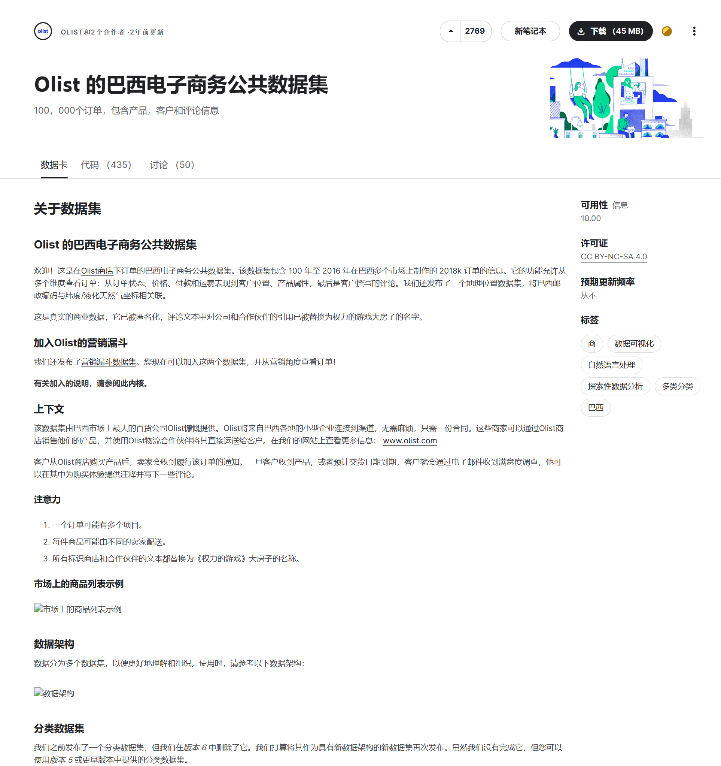

## 2、数据预处理

（1）对数据进行抽取：

重命名数据集文件，提取数据，并对数据进行后续处理

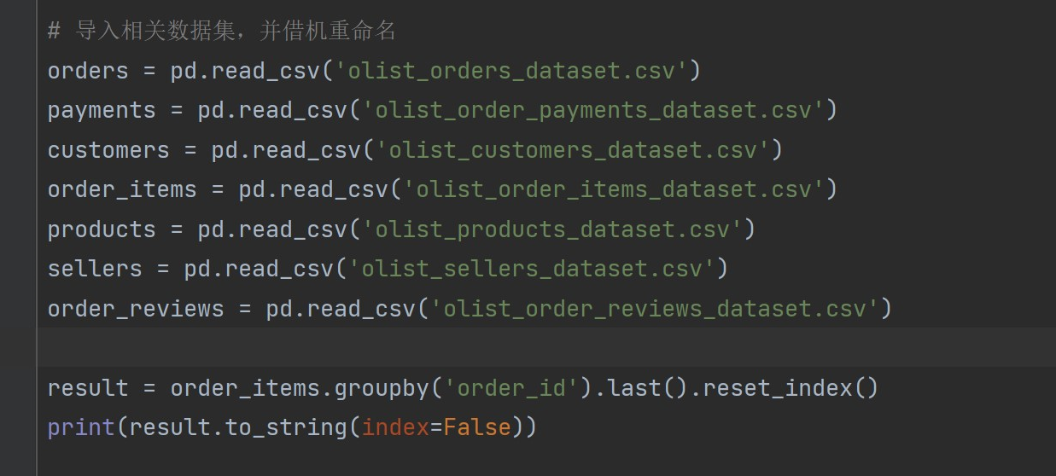

（2）对数据缺失的处理：

处理数据中的缺失值。筛选统计缺失值，并进行剔除

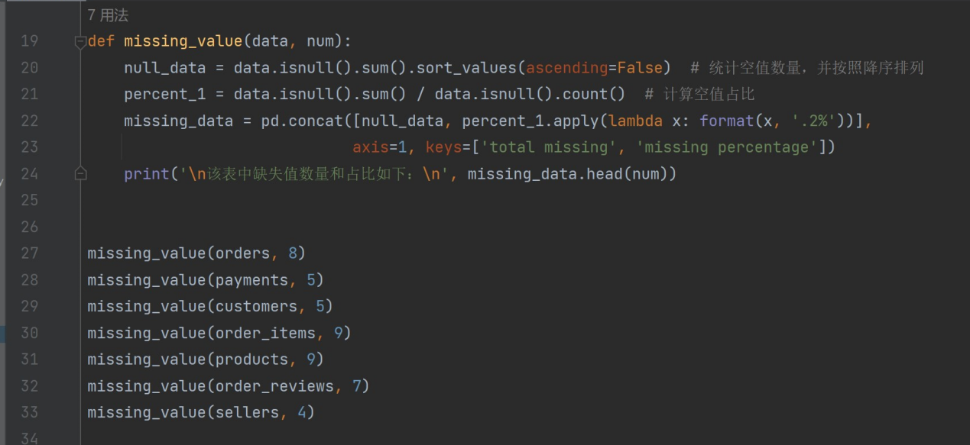

缺失值占2.98%，是未送达的订单或者缺失信息的订单，需要进行剔除

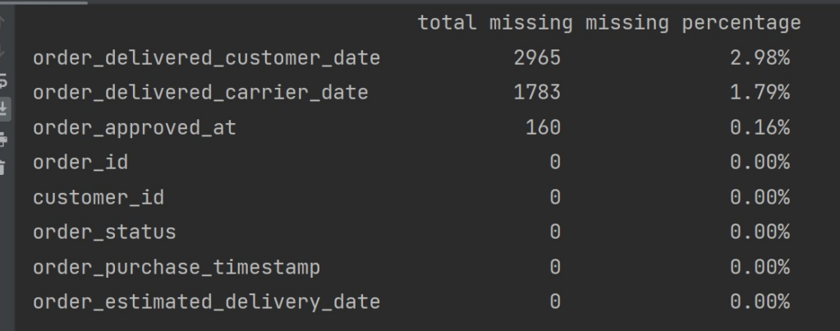



（3）对数据类型进行转换：

将数据从一种数据类型转换为另一种数据类型。将数据集里的表示日期的字符串类型转换为日期类型的数据。

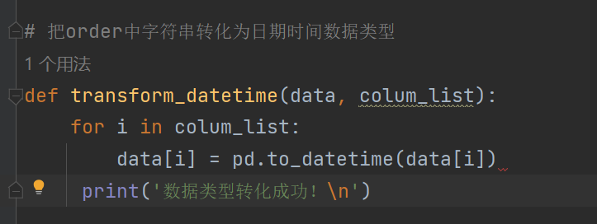

（4）对数据异常值的处理：

查看数据是否正常，若有异常值，则对异常数据进行剔除。如对重复值进行剔除

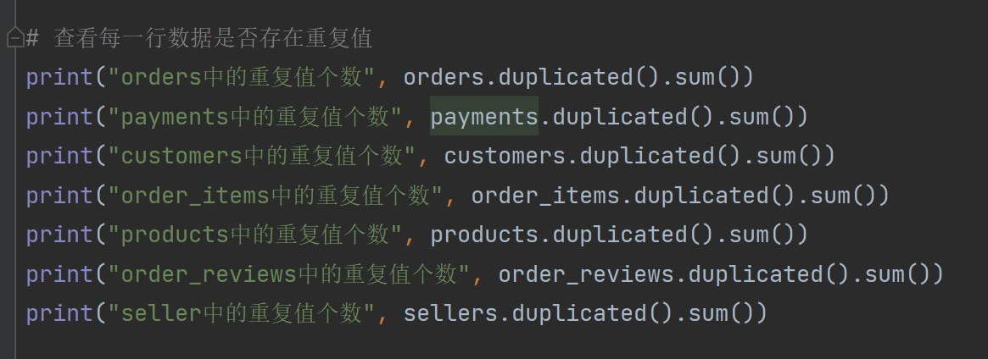

分期付款最低应该为1期，付款金额最低应该大于0，对这些值给予剔除

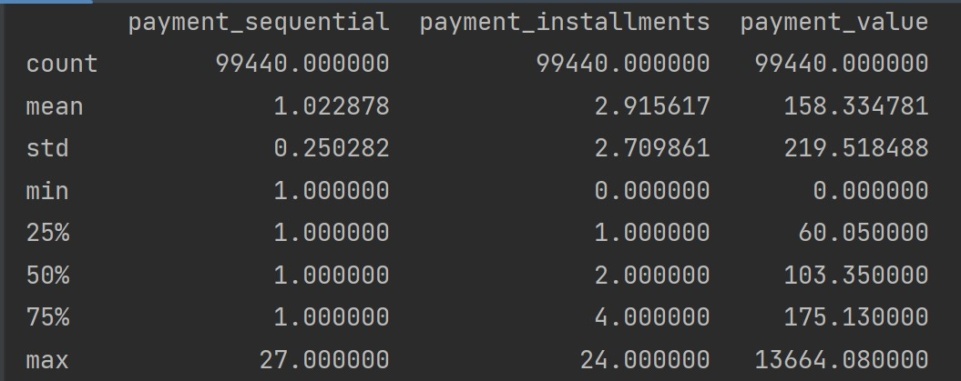

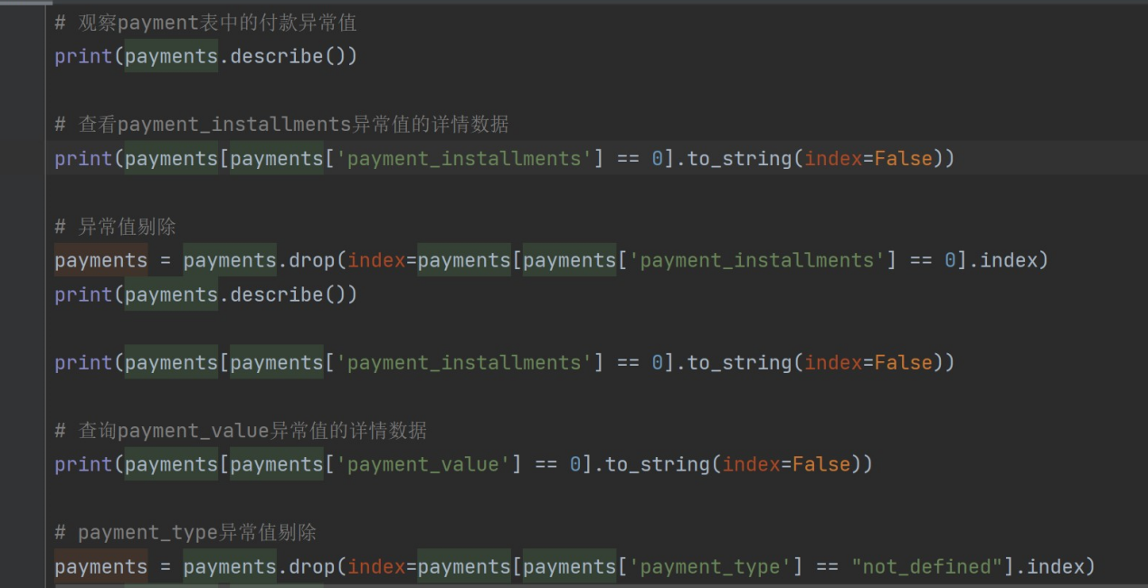

4）处理后的结果：

在对源数据进行处理后，由原来的98666减少到96461，并且，对于表示日期的字符串类型也转换为日期数据类型

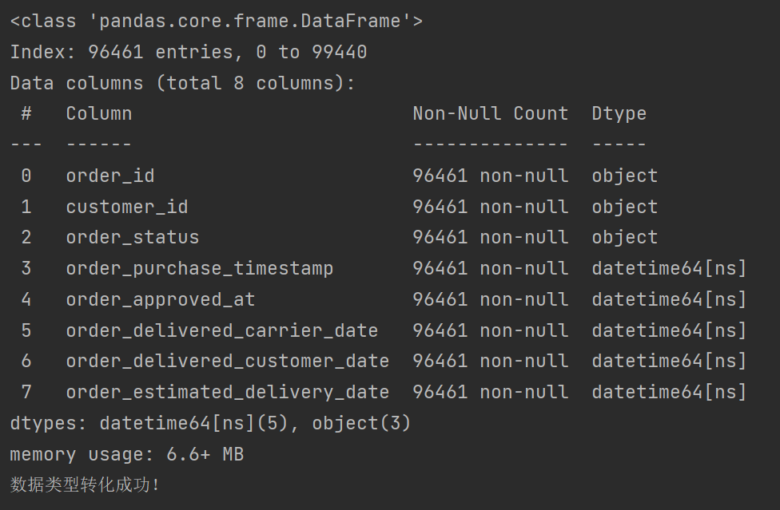

# 三、数据仓库的建立与数据挖掘

## 1、建立数据仓库

1．1在进行数据预处理后，我们将数据导入到数据库并对部分数据的数据类型进行微调

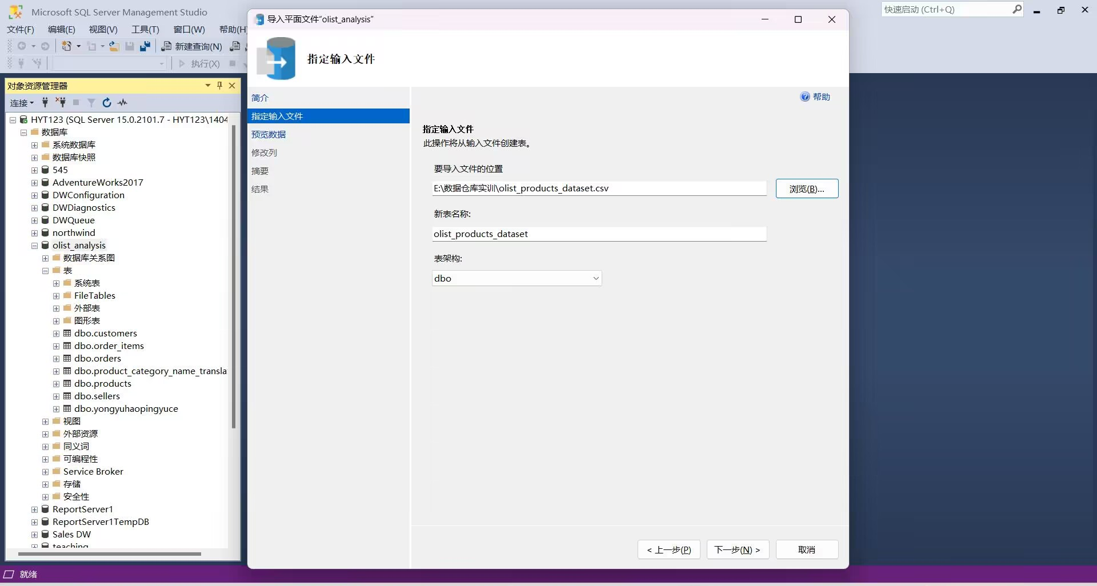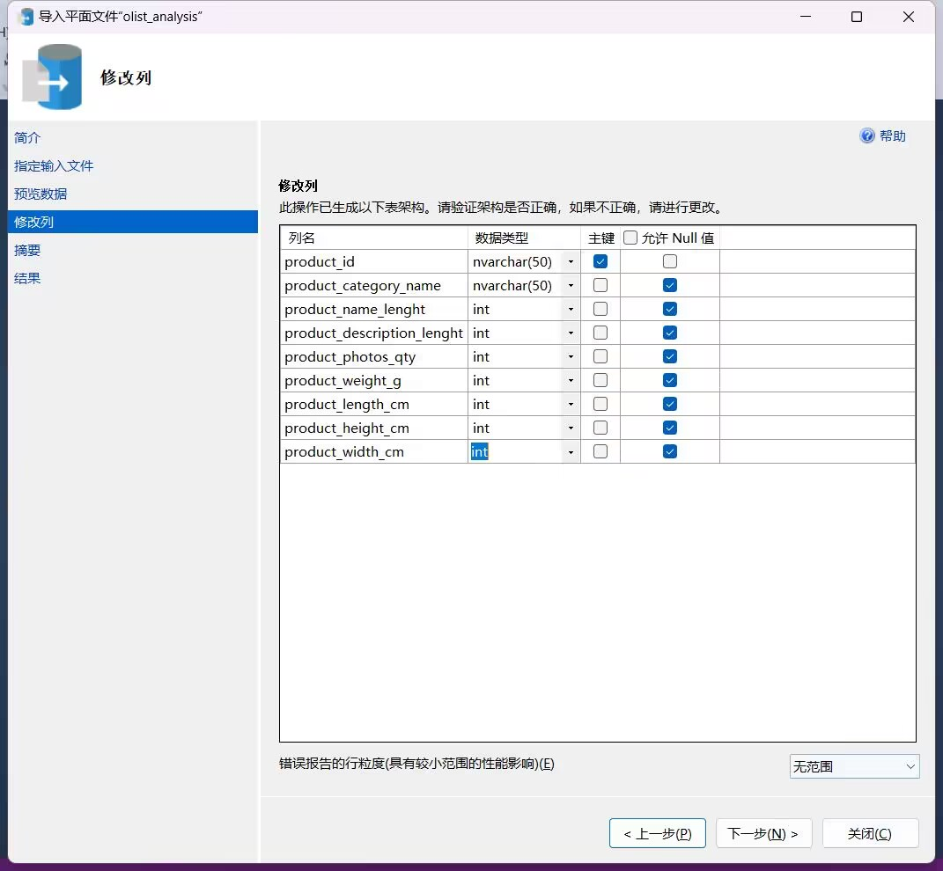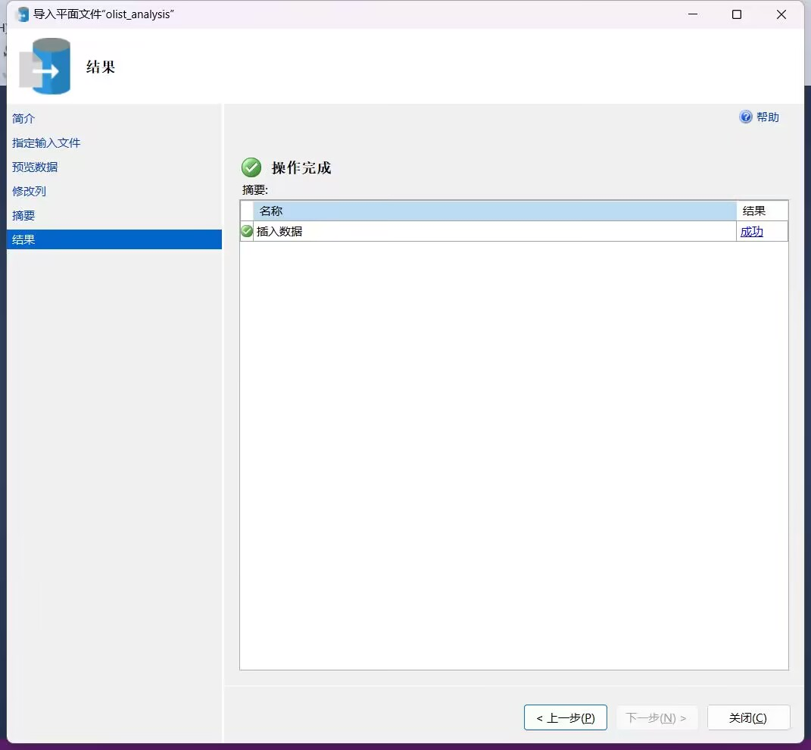

1.2在进行建立数据仓库后，我们对于要进行多维分析的数据进行数据映射，连接多个表，并成立新表

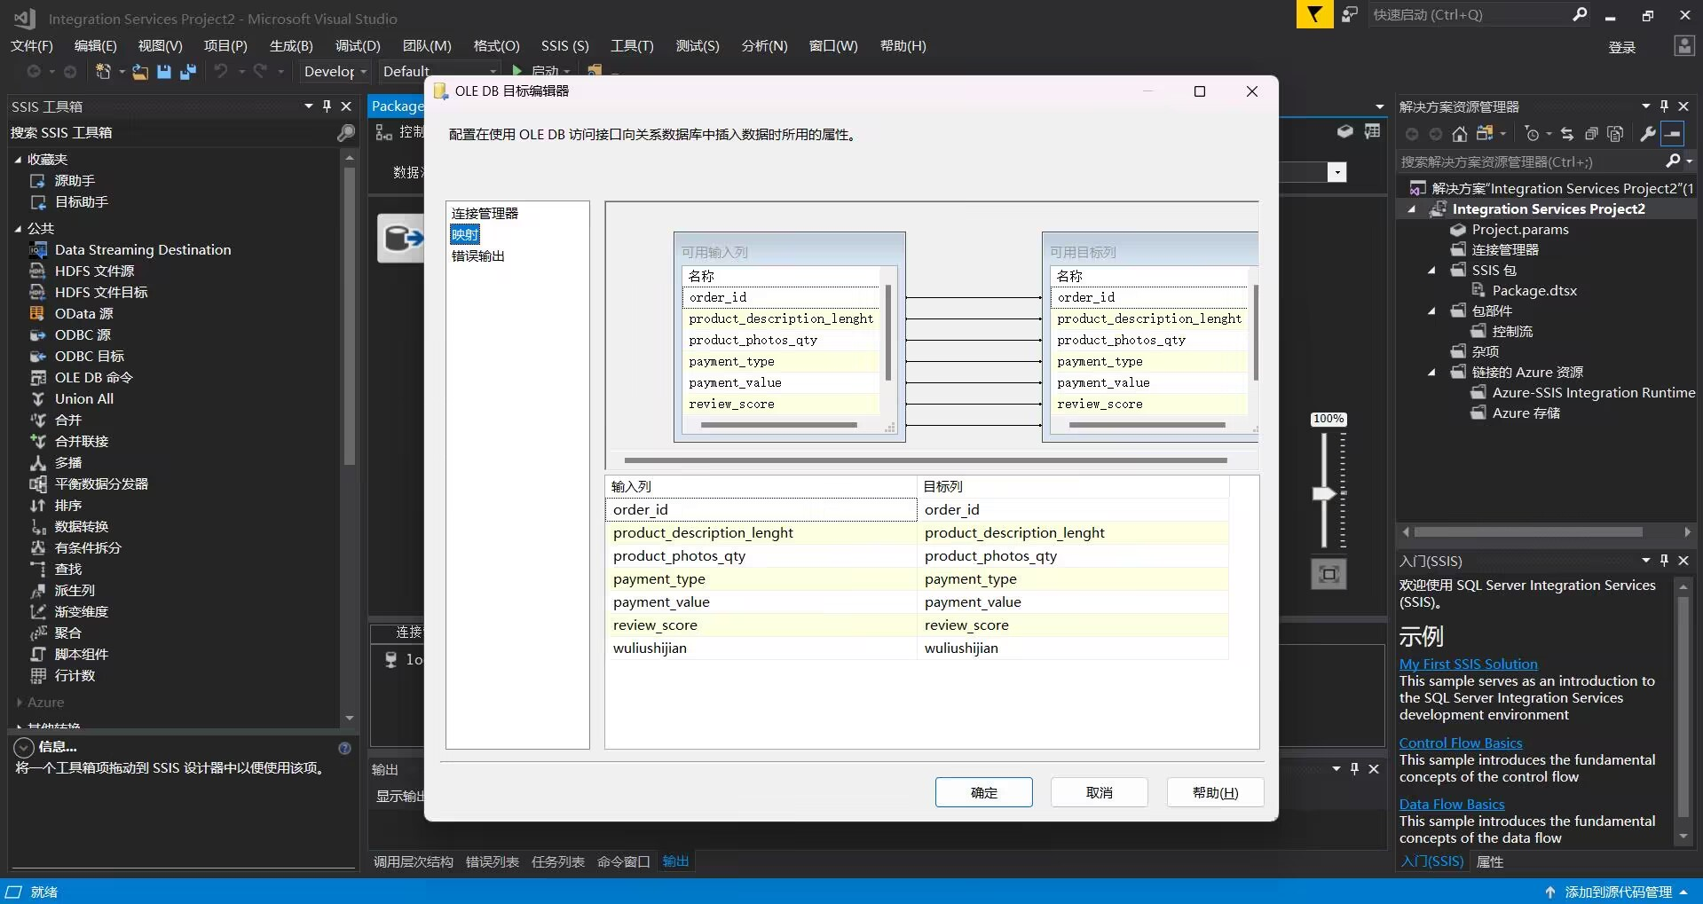

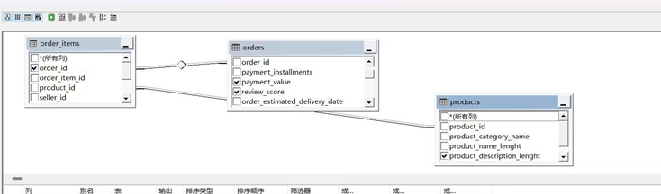

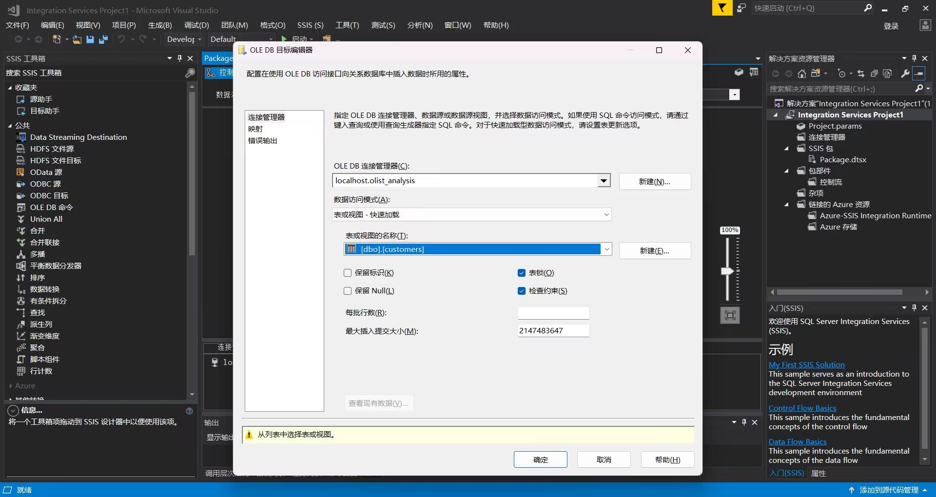

1.3 连接数据源，创建数据源视图，建立多维数据集

对于多维数据集，建立星形模型，一个事实表，四个维度表。

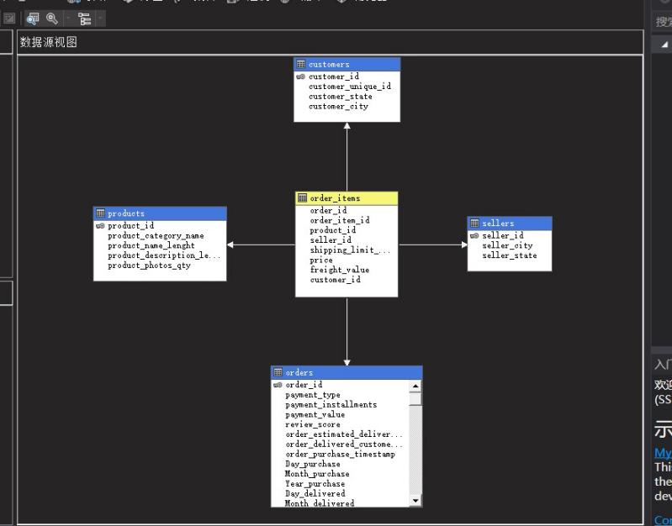

1.3我们从卖家、客户、产品、订单四个维度进行维度结构创建，编辑属性关系

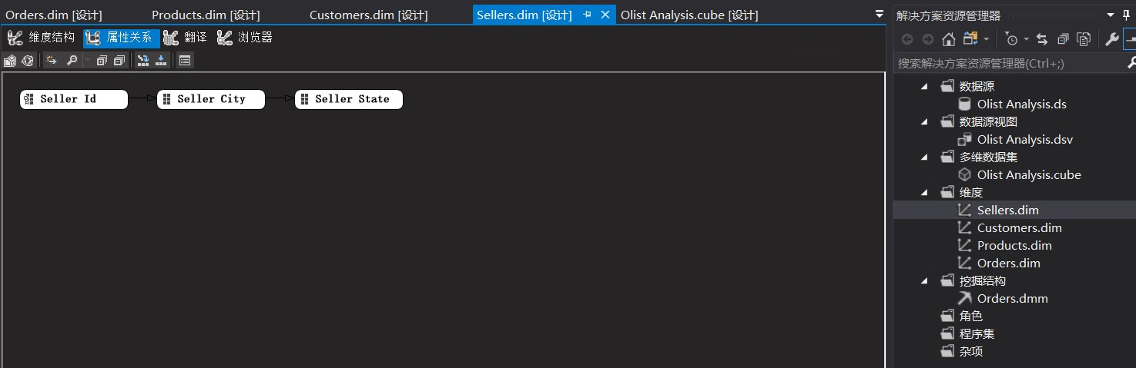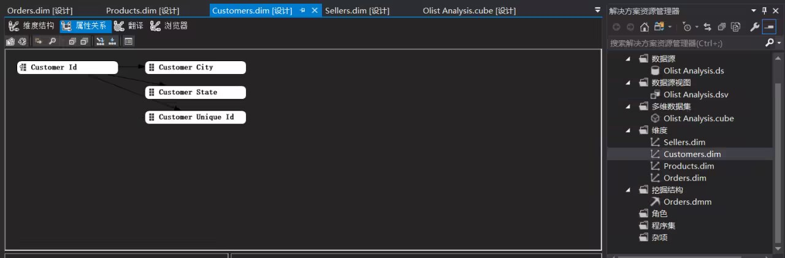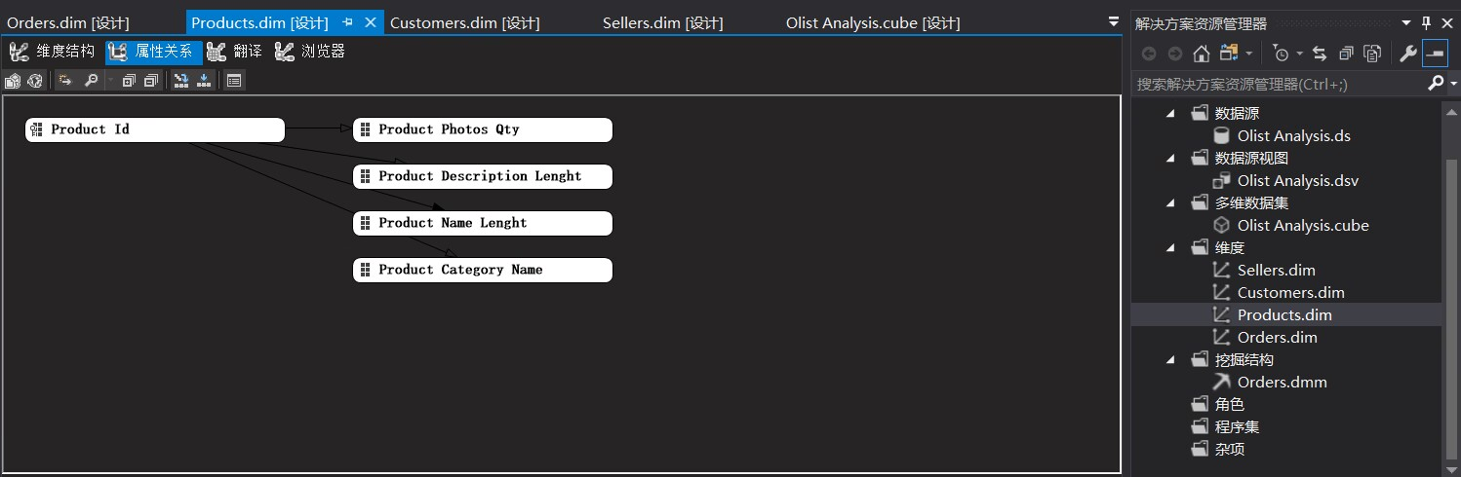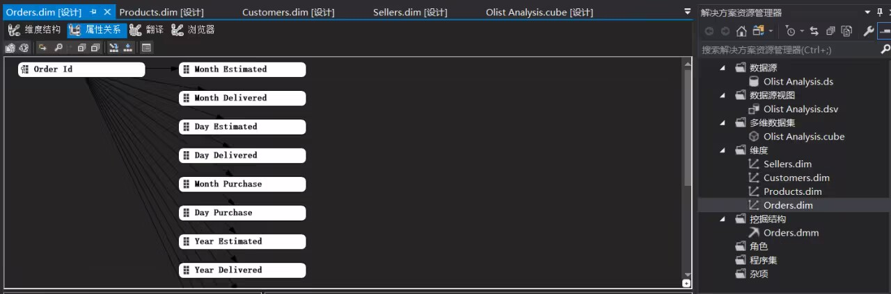

## 2、数据挖掘算法

将数据仓库的部分数据提取出来并做如下数据挖掘算法分析：

1）时间序列预测： 对未来订单数进行预测，预测未来销售趋势

2）K-means聚类：对卖家进行销售聚类分析，寻找商品类别之间的联系

3）关联规则：分析商品类别之间的关联性，查看有商品之间是否有互补性

4）决策树：分析客户对于订单的评分好坏由什么因素影响

5）神经网络：区别于决策树，分析客户的评分是否更深层次的多方面因素影响

具体数据挖掘算法的做法和分析如下：

### 2.1、时间序列预测

时序分析是对时间序列数据进行建模、预测和分析的方法。时间序列是按时间顺序排列的数据点，具有时间间隔和时间依赖性。时序分析可以用于预测未来数值、发现数据中的趋势、周期性和季节性等。

模型：Prophet时间序列预测模型

数据预处理：

1. 对orders的DataFrame进行处理。首先，它根据'date'列对数据进行分组，并计算每个组中不同'order_id'的数量(即总订单数),然后将结果存储在名为total_orders的新列中。接下来，它将'date'列转换为datetime类型，并提取出周中的某一天、季度、月份、年份、一年中的第几天以及一个月中的第几天等信息，分别存储在名为dayofweek、quarter、month、year、dayofyear、dayofmonth和weekofyear的列中。最后，将这些新列添加到原始的orders DataFrame中。
2. 用holidays.BR()函数获取巴西的节假日信息，并将其存储在变量br_holidays中。然后，使用apply()方法将br_holidays.get(x)应用于orders DataFrame中的日期列，以获取每个日期对应的节假日名称，并将结果存储在新的'events'列中。接着，将2017年11月24日这一天的'events'值设置为'black friday'。
3. 将订单按照日期排序并去重，得到所有不同的日期。然后将数据集分为训练集和测试集，其中训练集占总数据的80%,测试集占剩余的20%。接着对训练集中的'total_orders'列进行标准化处理，将数据缩放到[0, 1]之间。然后使用Winsorization方法去除训练集中的异常值。最后将测试集中的'scaling'列映射回原始数据范围，并对超出训练集范围的异常值进行修正。

训练集部分数据如下：

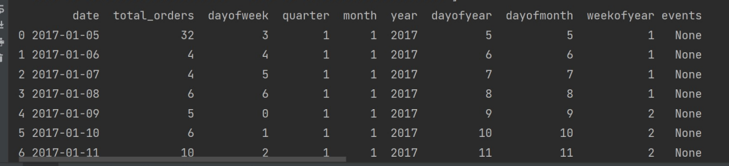

构建模型：

1. 定义参数网格param_grid,其中包含了模型超参数的取值范围。

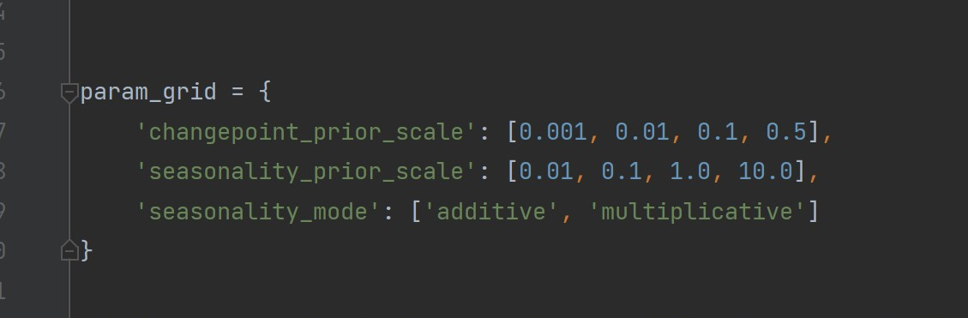

1. 创建一个Prophet对象进行参数调优，则生成所有参数组合，并使用交叉验证评估每个参数的性能。选择最佳参数后，使用该参数重新训练Prophet模型。

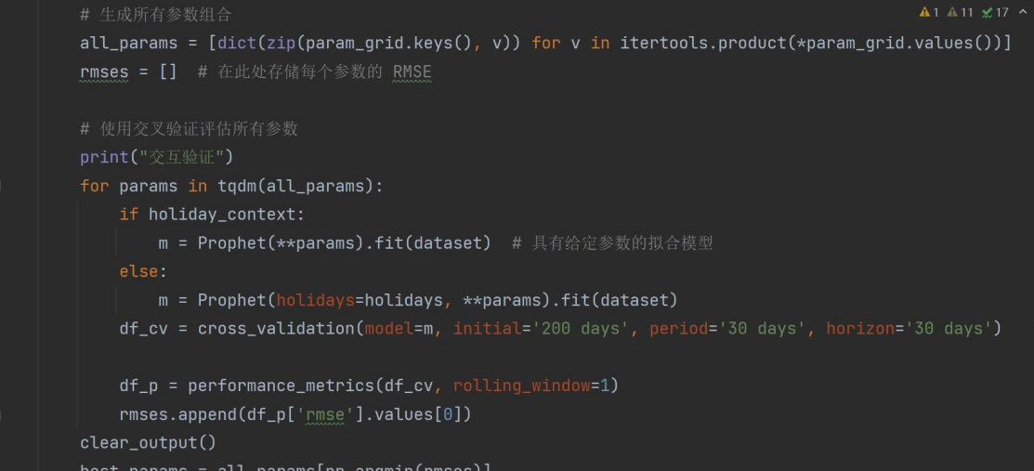

1. 使用训练好的Prophet模型对未来的订单数进行预测，并计算预测结果的均方根误差(RMSE)，绘制时间序列图以可视化预测结果。

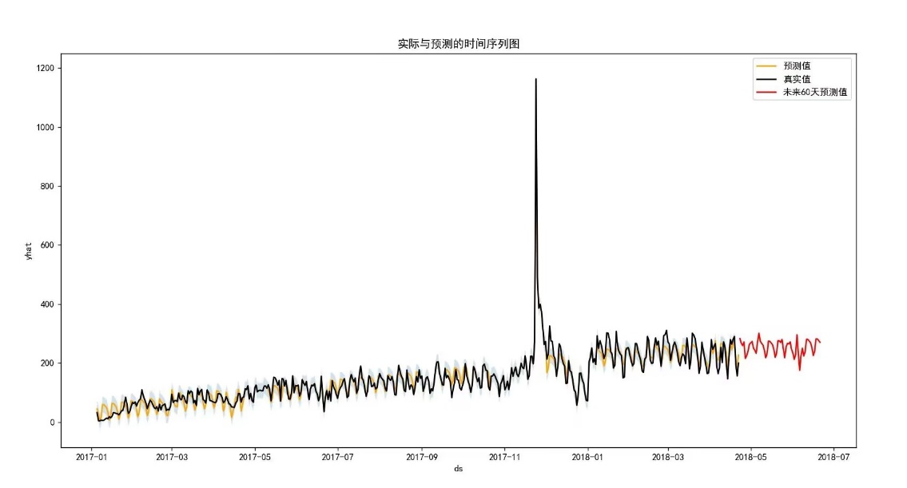

### 2.2、K-means聚类

k-means聚类是一种无监督学习算法，用于将数据集中的样本划分为k个不同的类别或簇，使得簇内的数据点相似度较高，而簇间的相似度较低。它通过迭代计算样本与簇中心的距离，并将样本分配到距离最近的簇中心。

（1）首先，我们先查看各类别销售情况发现：床上用品和电子设备的销量较高，销售的大多数产品都属于bed_bath_table类别，即床单、毯子、银器等产品。这个类别也是总收入的领导者。我们可以看到，health_beauty也非常重要。每次销售的平均收入由电子设备为首。

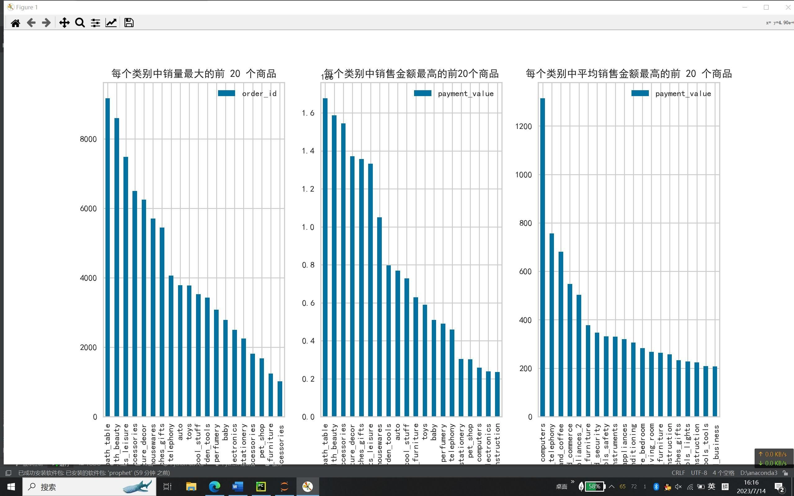

（2）观察卖家发现：下面的条形图图是每个巴西各州买家和卖家的地理分布。巴西有27个州，但我们可以看到交易以东南部各州为主，其次是南部各州。北部、东北部和中西部等其他地区几乎不存在。

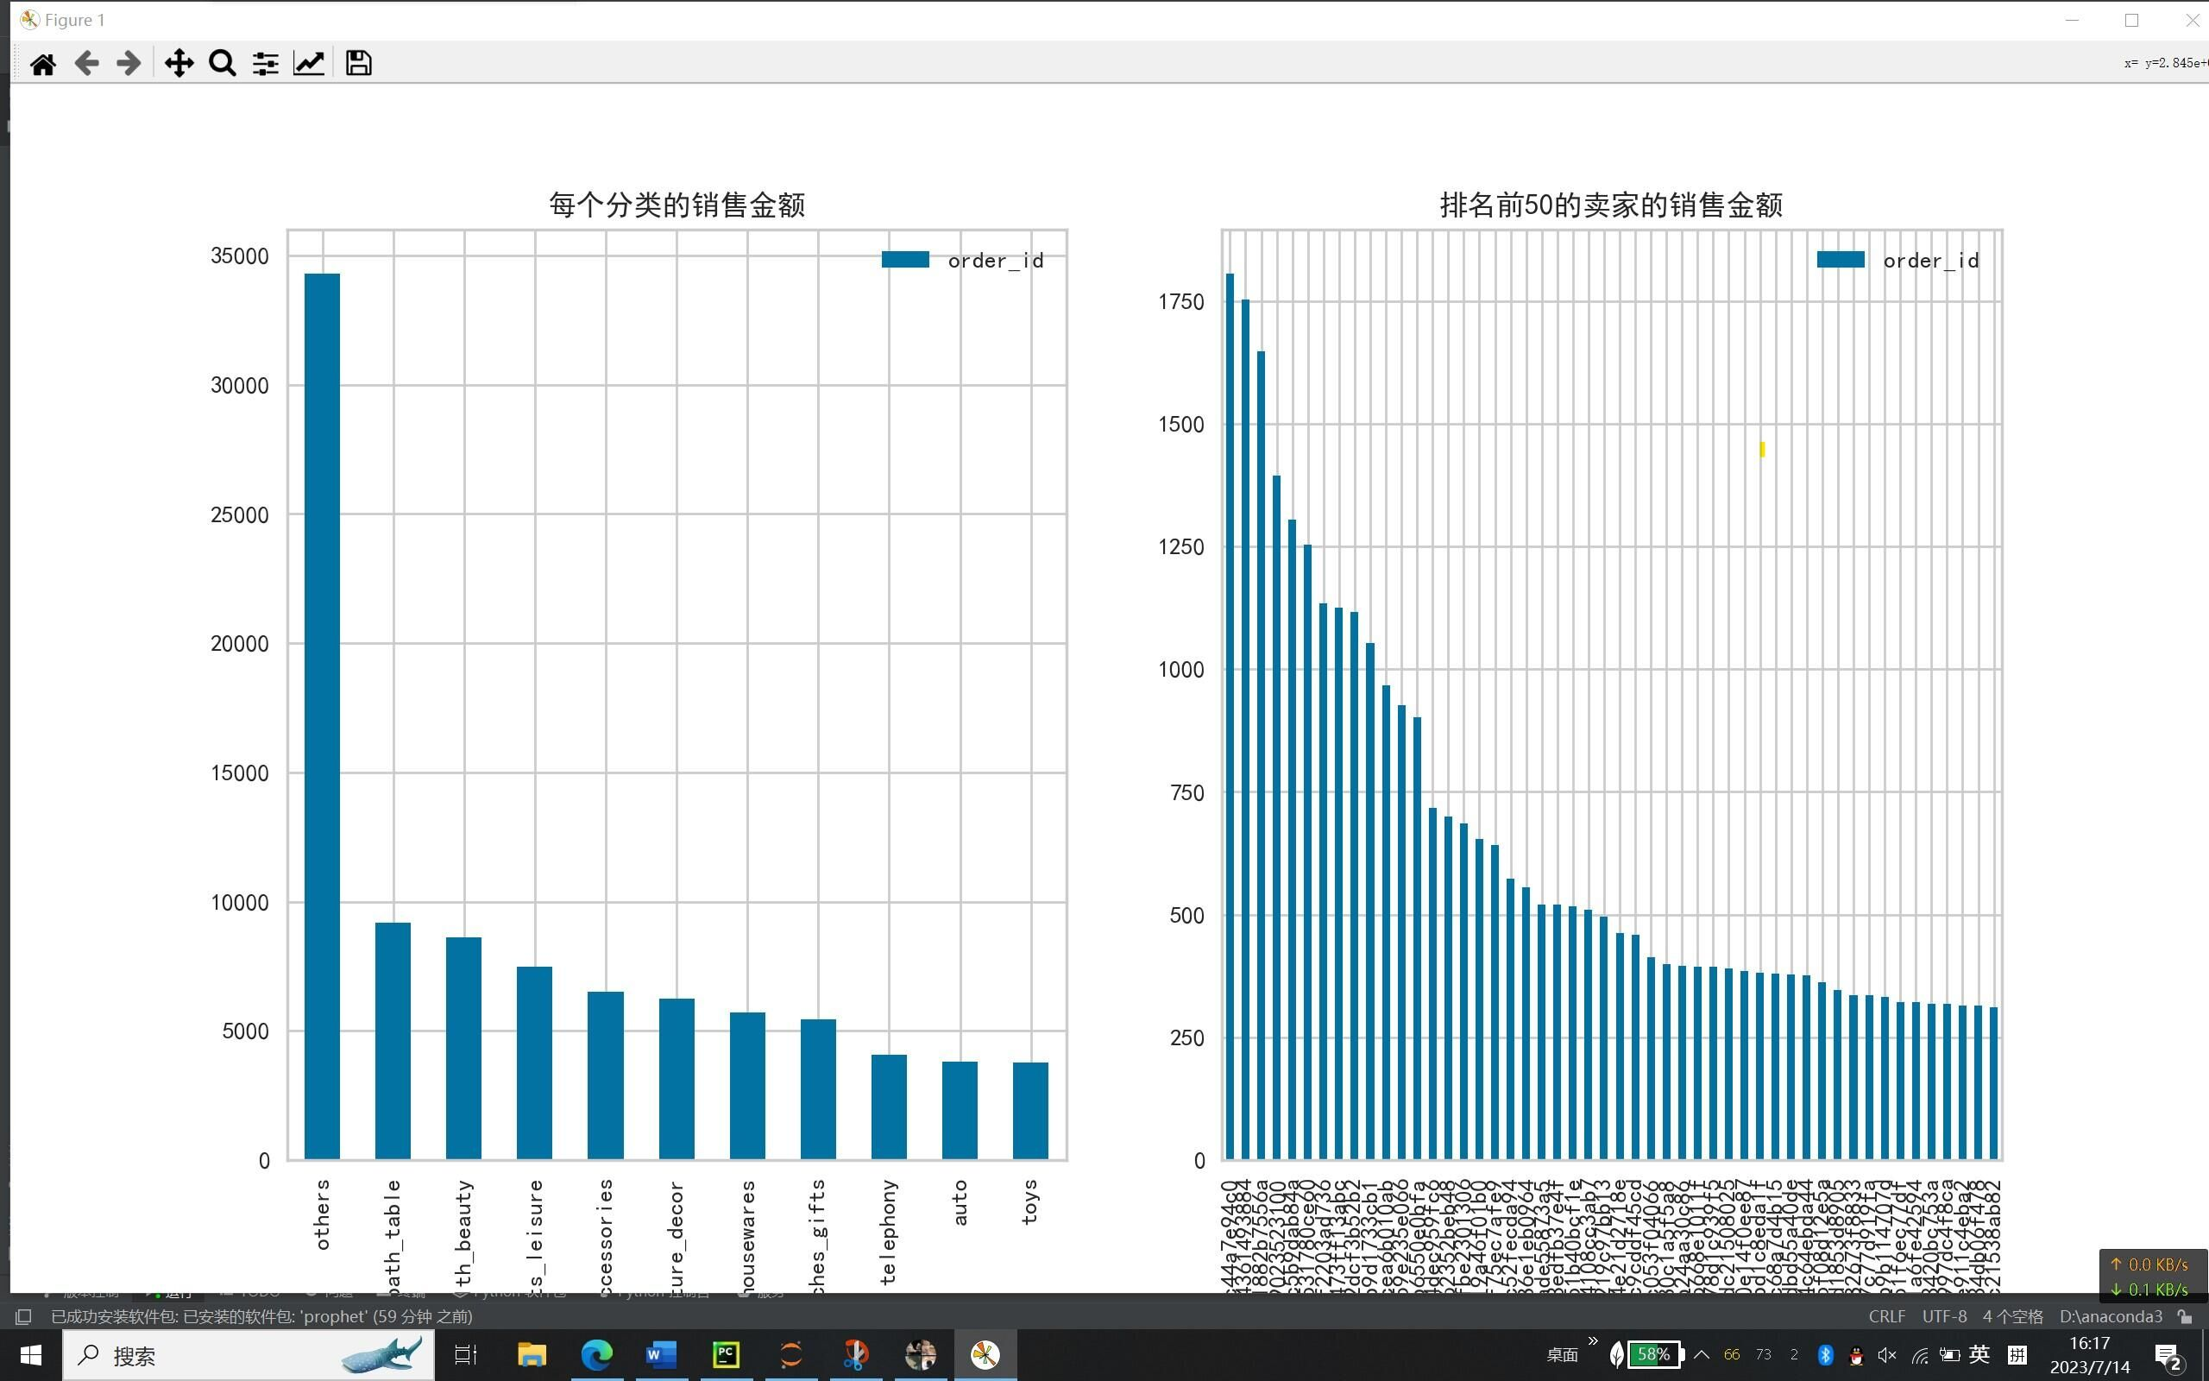

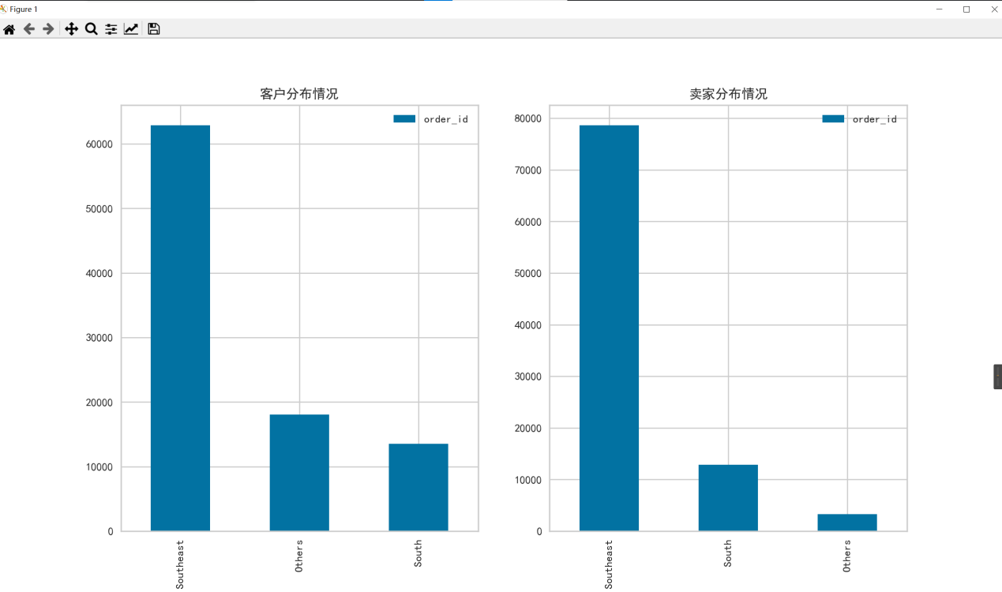

（3）在对数据情况有了更深的了解后我们执行以下步骤：

1. 它使用 MinMaxScaler 预处理数据集。
2. 它绘制失真方法的弯头曲线，自动选择最佳聚类数
3. 它绘制轮廓的弯头曲线和Calinski_Harabasz验证方法
4. 它绘制所有样本的轮廓系数
5. 它绘制聚类距离
6. 它运行 Kmeans 算法，以获得由失真方法确定的最佳聚类数
7. 它返回带有群集标签的新列的数据集

在聚类评价标准中，使用轮廓和Calinski_Harabasz的弯头曲线与失真不同。在这些类型中，我们寻找最大值来确定最佳聚类数。

（4）根据手肘法，最佳的聚类定义为聚3类剪影图显示所有寄存器的轮廓系数较高，这意味着聚类是密集的。通过距离间图，可以明显看出聚类彼此相距很远。在显示出聚类的地理位置标签后，问题在于集群基本上是由卖方区域定义的，如下面的分组结果所示。所以没有什么有用的信息。

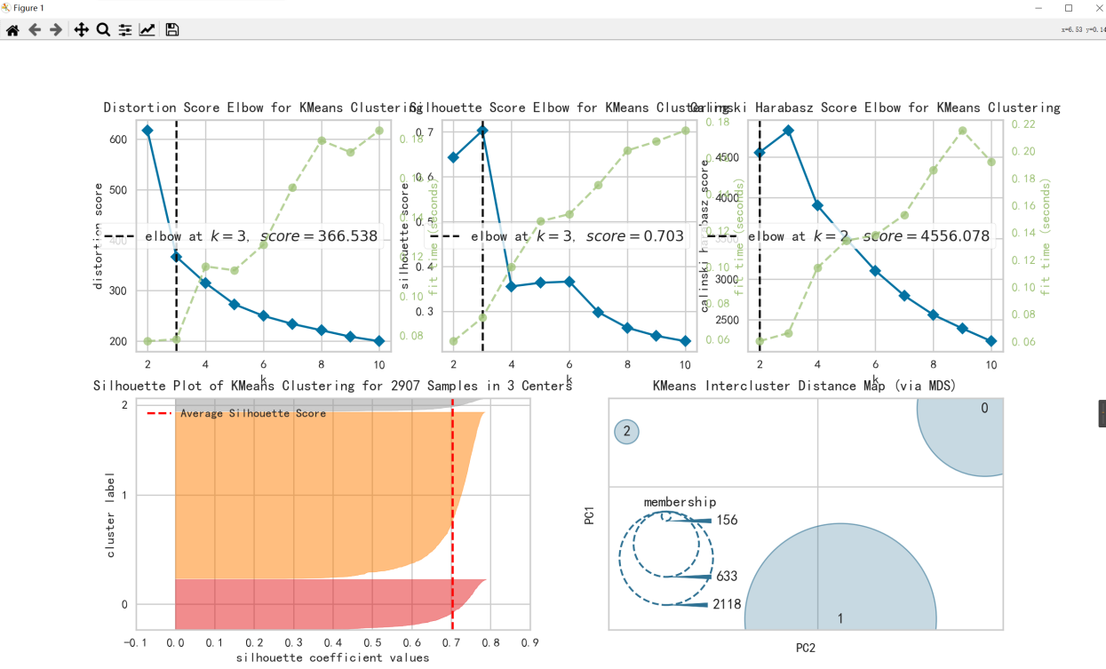

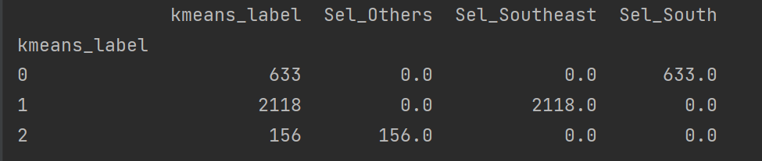

（5）在删除卖家的地理位置后，再次进行聚类分析，发现手肘法得到的是4个簇，但对于轮廓系数，推荐的是聚成2个类，但综合起来是聚成4个类最优，对于聚类评估聚2类较好，聚4类第二好，所以我决定将聚4个类进行分析：下面的条形图是每个分类中每个类别的销售额的平均值和中位数。显然，集群和产品类别之间没有对应关系。

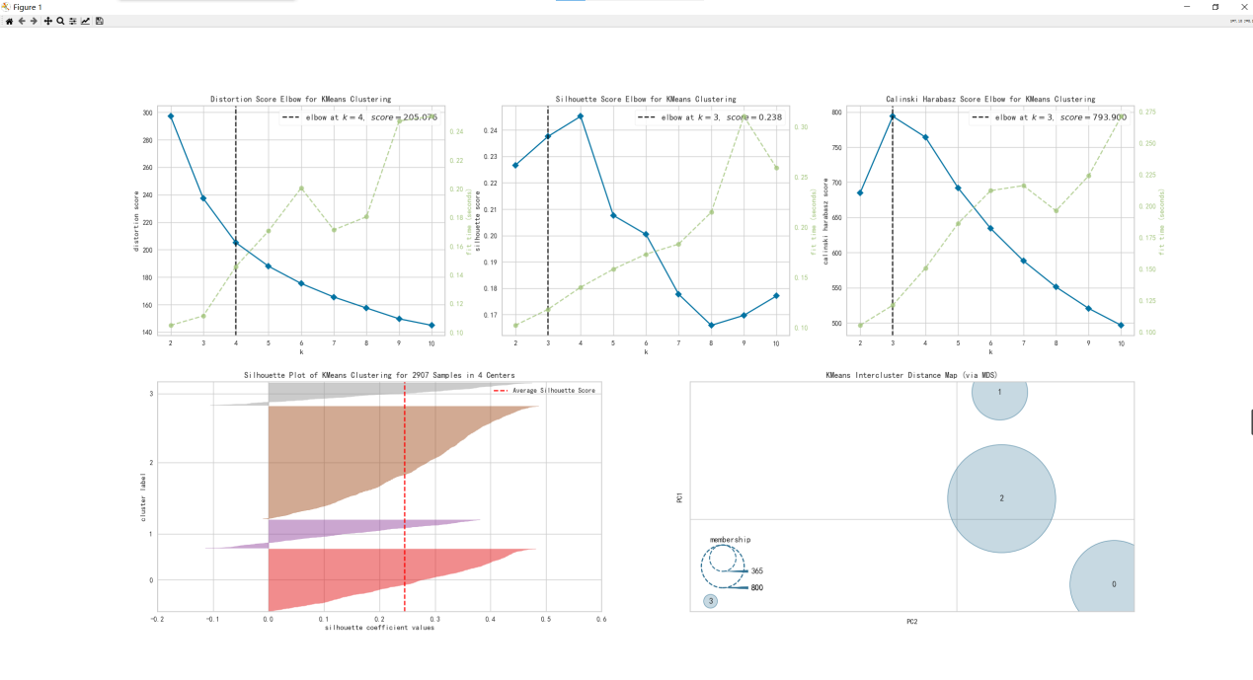

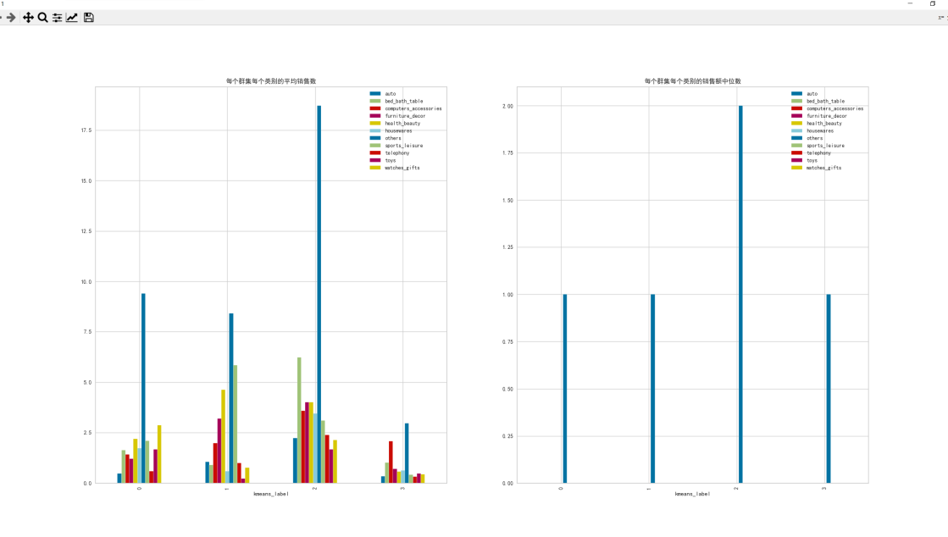

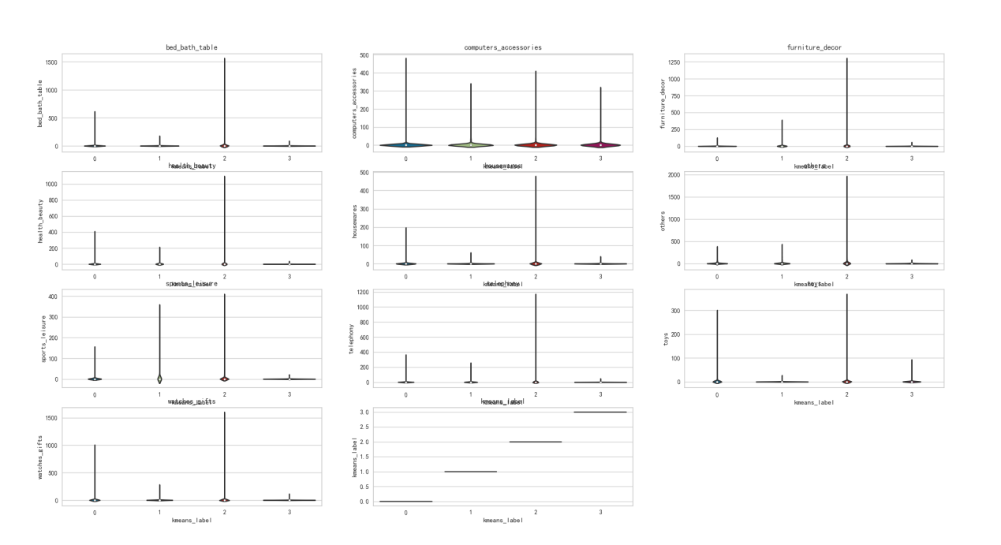

（6）由于聚4类并不能很好的找到商品类别之间的关系，并且在销售额均值中，每个类别都出现在每个分类中，除“其他”类别外，每个分类中每个类别的销售中位数为零。这意味着每个集群中至少有 50% 的卖家没有在这些类别中进行销售。而且所有的小提琴底部都很厚，上升时几乎是一条直线，这意味着绝大多数积分都没有在该类别中销售。因此，我决定删除这些无关的数据集中的列。重新创建了data_1_reduced数据集，再次运行 kmeans 函数：再次进行聚类，综合发现可以聚成5个类

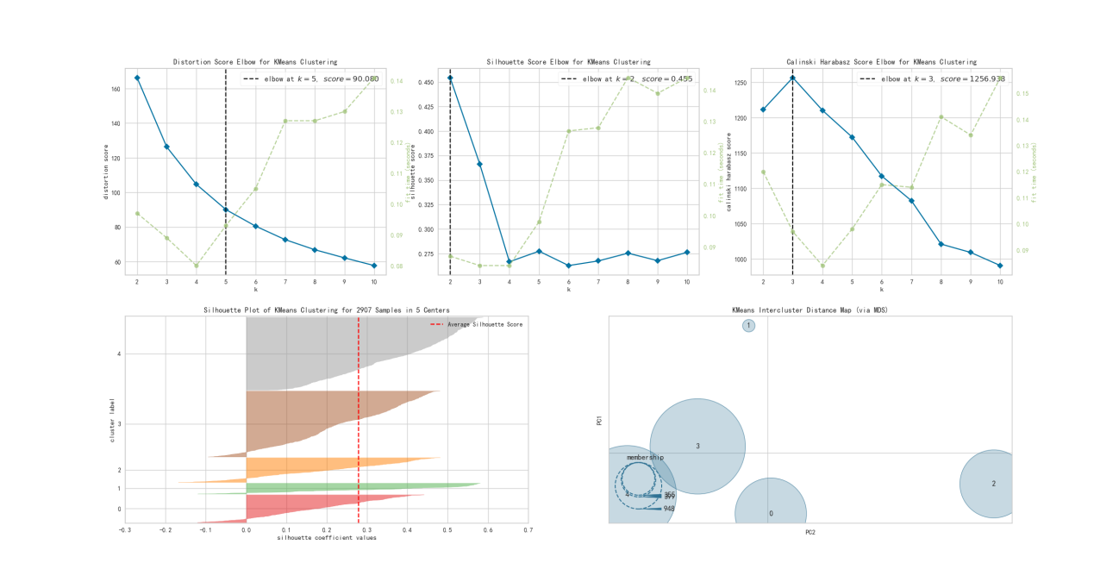

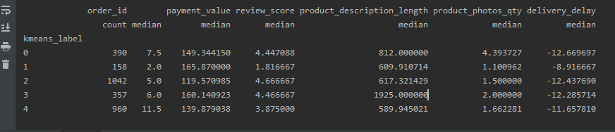

群集 0：

这个组与集群 3 非常相似，但集群 3 放了更多的图片描述他们的产品。同样也比集群 3 获得更多的订单数量

群集 1：

这是成员最少的集群。而且他们收到了客户的糟糕评论，这部分是由于交货延迟造成的。这些卖家中的大多数都没有设法按时交付他们的产品。他们卖得最少。可能，该集群聚集了非专业的卖家。

群集 2：

它是成员最多的集群。该类集群的付款价值是最小的。他们从客户那里获得了最高的评论分数。但是他们并没有花太多精力来描述他们的产品。

群集 3：

该集群的成员比第 0 组的成员更少订单数，与别的集群区别的一个明显的特征是用大量的文字而不是太多的图片来描述他们的产品。可能照片的描述比文字的描述更吸引人。

群集 4：

这是第二大群体。这个集群中的卖家订单数较好，他们在描述产品方面没有付出太多努力，他们的产品按时交付，但他们没有得到像第 2 类那样好的评价。

（7）总结

根据聚类的结果发现，并没有获取很大价值的商业知识，来自卖家位置和产品类别的数据之间没有联系，只到了一组收到差评和销售数量非常有限的卖家（可能是非专业卖家）。同时，我们对订单数量进行K-means聚类后，从六个特征查看差别，我们发现，在聚成五类中，明显的是：各集群之间的客户评分差别较大：集群1成员最少，评分很低，集群2成员最多，评分很好，其他的集群的评分都普普通通。评分最低、交货时延的集群 1 销售订单最少，其他的集群评分没这么低，销售订单较好。所以后续还需对客户对订单的评分由什么因素影响的研究。

### 2.3、关联规则

关联规则分析是一种用于发现数据中不同项之间的关联关系的方法。关联规则通过分析大量事务数据集，找出频繁出现的项集，并根据项之间的关联度生成规则。关联规则常用于购物篮分析、市场篮子分析和推荐系统。

（1）首先，我们对数据的订单商品种类进行合并用于挖掘关联规则，对一些类似的类别进行分组，如下是我们合并的结果

对书籍类别的产品和运动类产品进行合并

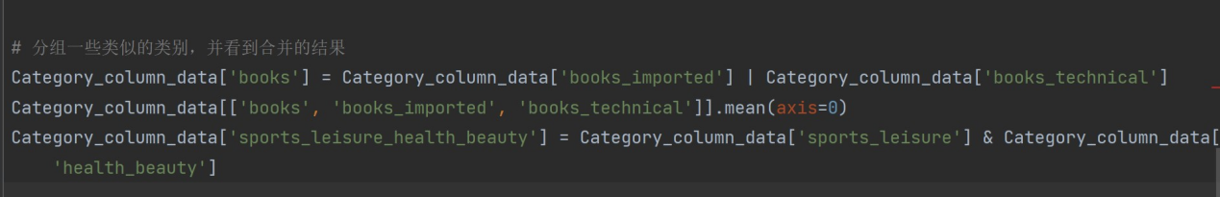

（2）然后，我们对数据进行先验算法处理，并设置最小支持阈值为0.01

frequent_item_sets = apriori(Category_column_data, use_colnames=True, min_support=0.00005, max_len=2)

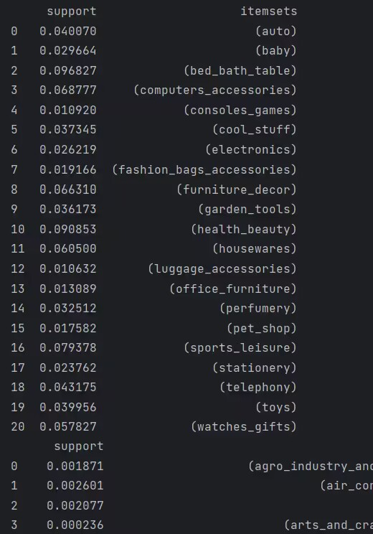

（3）增加阈值以获得1个以上项目的大量项集

frequent_item_sets = apriori(Category_column_data, use_colnames=True, min_support=0.00005, max_len=2)

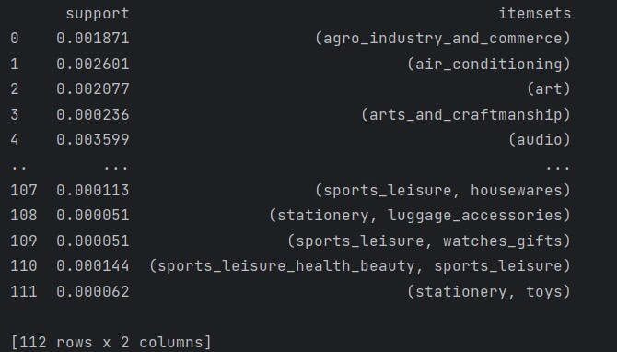

(4)对满足一个以上的项目的大量项集进行计算关联规则，得到下面的结果：

associationRule = association_rules(frequent_item_sets, metric=support, min_threshold=0.0001)

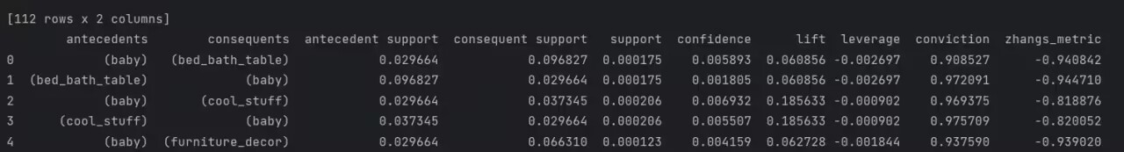

（5）对于关联规则进行修剪，以获得相应较高的支持度的关联：

associationRule2 = association_rules(frequent_item_sets, metric=confidence, min_threshold=0.01)

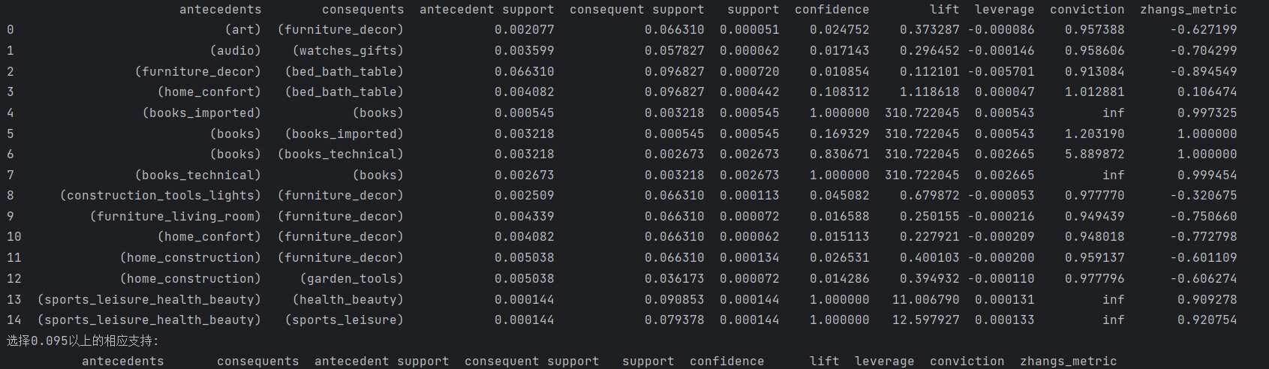

（6）筛选0.095以上的支持度、杠杆指标大于0的关联规则，获得的关联规则如下所示：

associationRule2 = associationRule2[associationRule2[consequent suppor] > 0.095]

print("选择0.095以上的相应支持:\n", associationRule2.to_string())

associationRule2 = associationRule2[associationRule2[leverage] > 0.0]

print("\n关联规则：", associationRule2.to_string())



### 2.4、决策树

决策树是一种用于分类和回归问题的机器学习模型。它通过树形结构表示学习到的决策规则。决策树的每个节点表示一个特征属性，每个分支代表一个属性值，每个叶节点代表一个类别或输出值。通过对样本数据进行递归划分，决策树可以预测新样本的类别或数值。

在对用户评分的分析原因中，我们通过vs的决策树进行数据挖掘发现，客户对于订单的评分中，物流时间对评分影响最大，可以说，订单的评分的好坏只取决于客户从下单开始到收货的时间的长短。我们可以从下图的决策树中我们可以发现：对于评分的好坏，大致可以分为三类，较差的评分-物流时间超过40天，一般的评分-物流时间在20到40天内，好的评分-物流时间在20天内，其中，以物流时间在六天内为最佳。

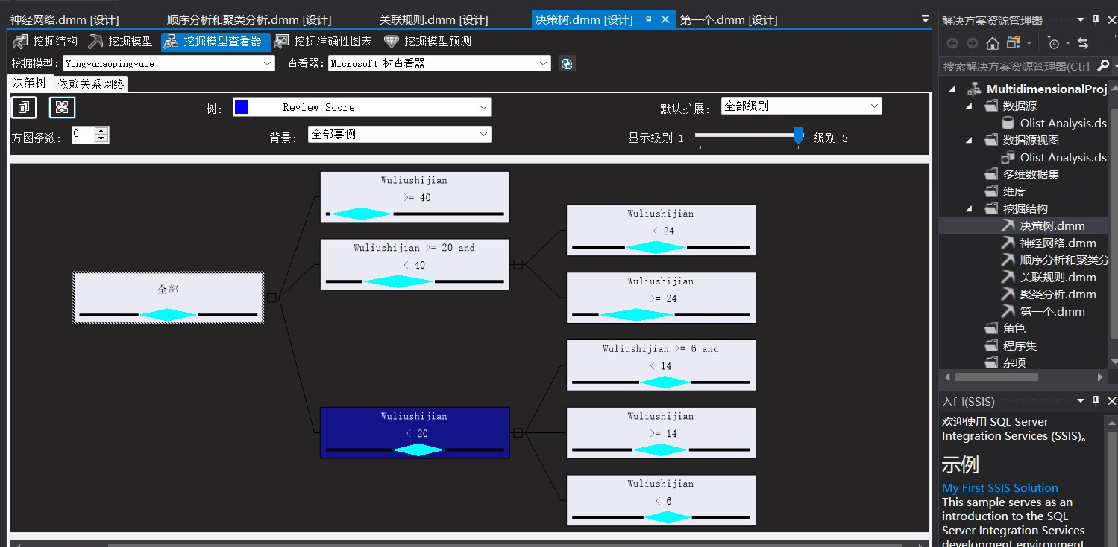

### 2.5、神经网络

神经网络是一种模仿人脑神经系统结构和功能的计算模型。它由多个节点（神经元）和它们之间的连接组成。每个节点接收输入信号，并通过激活函数产生输出。神经网络通过训练数据来学习权重参数，以便进行预测、分类、识别和模式匹配等任务。

由于上述基于决策树关于评价好坏的因素的分析不太理想（我们可以看到，客户的评分只有物流时间的长短影响，我们尝试从另一种数据挖掘算法对评分再次进行分析），我们这次尝试使用神经网络数据挖掘算法对客户的评分由什么因素组成的进行分析。从下面的神经网络分析中，我们发现：客户对于订单的评分不再只取决于物流时间，商品的描述也影响着客户对订单的评分。

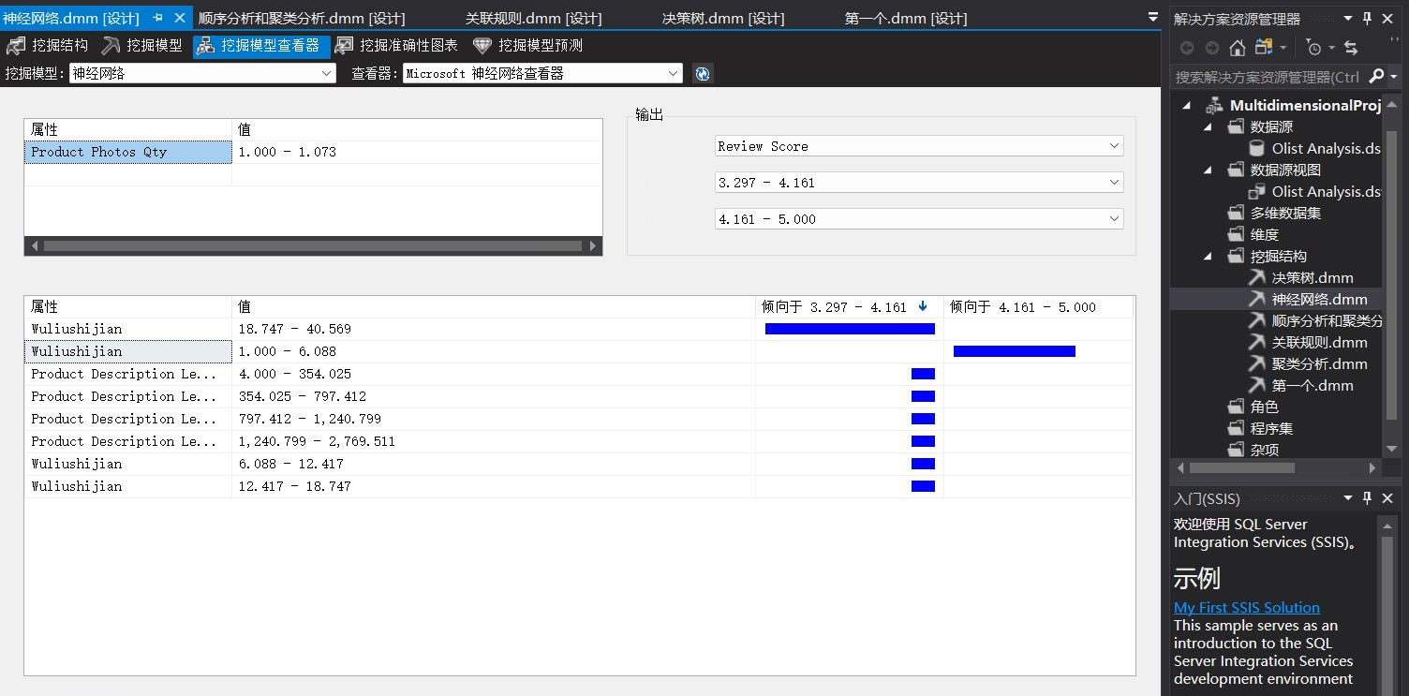

# 四、报表分析

## 1、销售行为模式分析

通过vs的报表分析，有如下销售趋势和个别商品近三年的销售形势

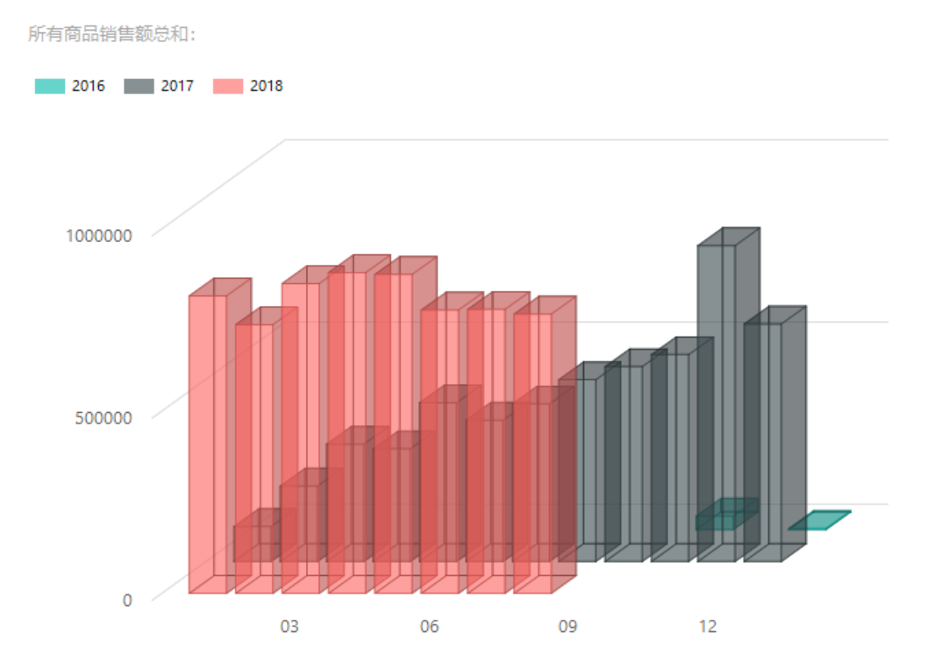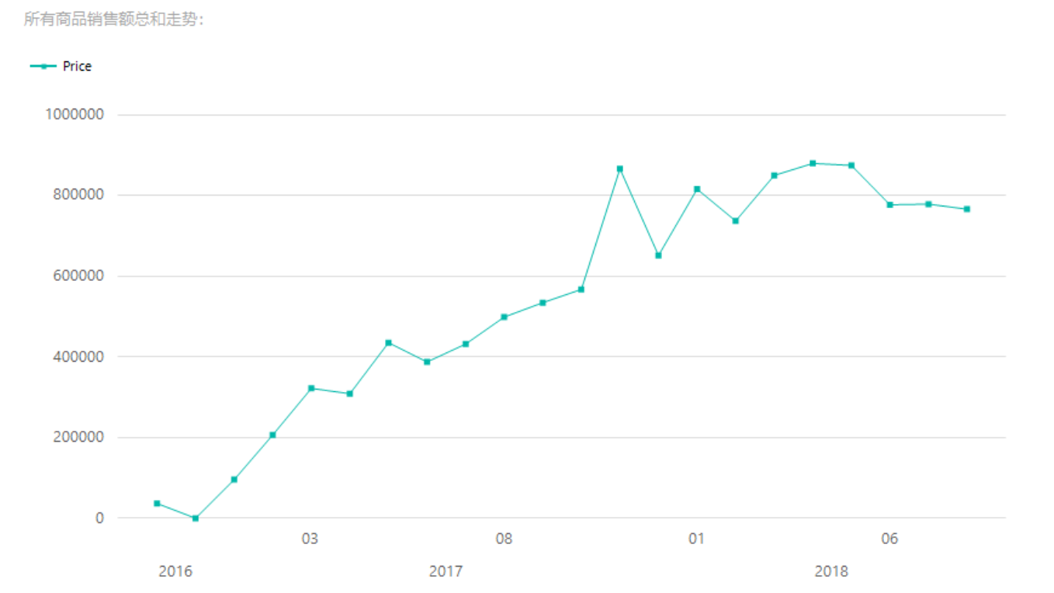

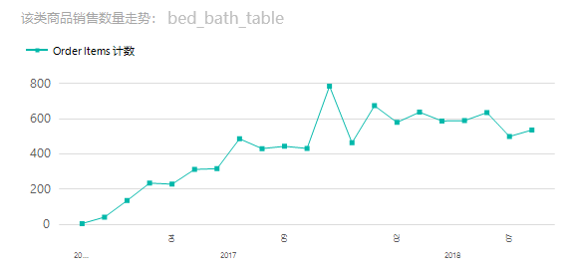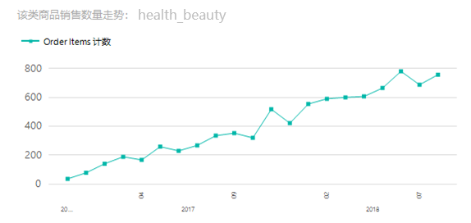

这销售额逐渐增大，且销售数量不断上升，总体向好。

这销售额逐渐增大，且销售数量不断上升，总体向好。

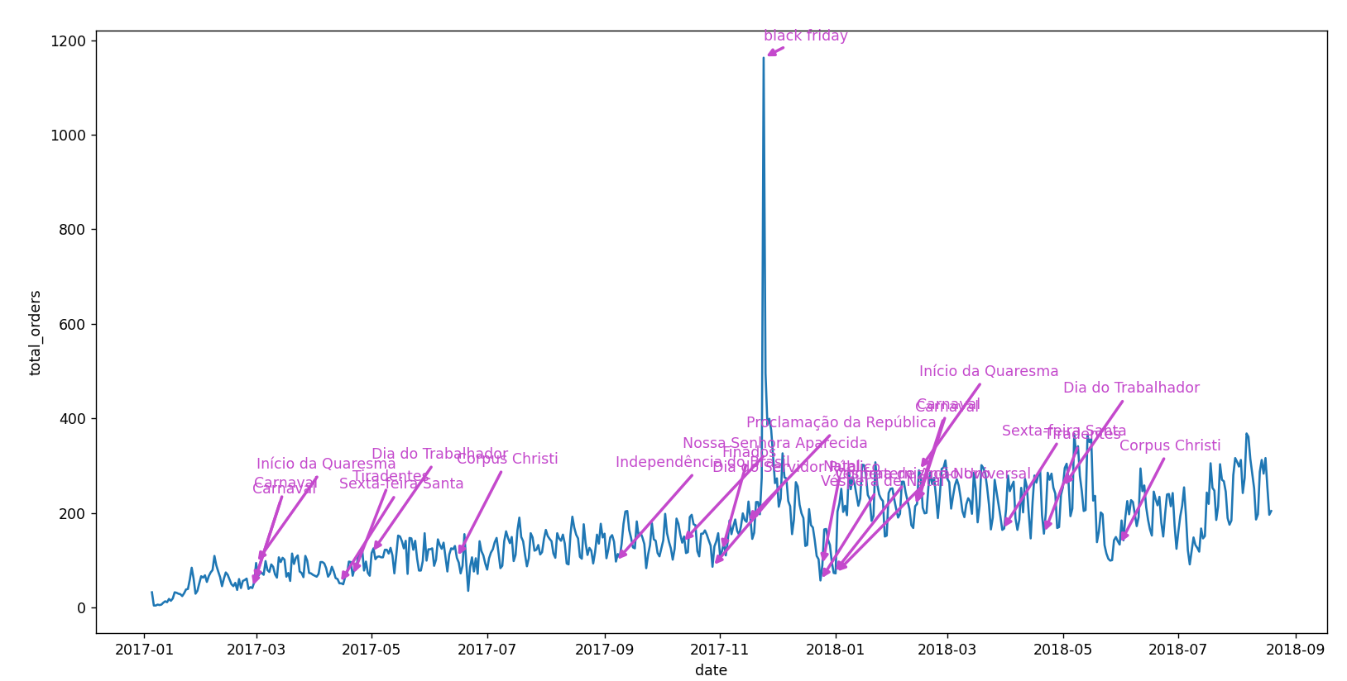

在节日black Friday消费量大大提高，对于日益增长的销售趋势，采取以下措施来应对该销售模式：

库存管理：商家应该根据历史销售数据和市场需求进行合理的库存规划。预测并预先备货热销商品，以确保商品供应充足，避免缺货问题。同时，要注意及时调整库存，避免过量积压。

人员调配：在节日期间，商家需要根据消费高峰的预测与实际情况，合理安排店员和服务人员。增加足够的工作人员，提高服务质量和效率，确保顾客能够得到及时的帮助与支持。

营销活动：商家可以结合节日主题进行营销活动，吸引顾客的关注和购买欲望。例如，推出特别的促销活动、赠品、打折抢购等，提高商品的吸引力和竞争力。同时，可以通过线上平台和社交媒体进行广告宣传，增加品牌曝光度和吸引更多潜在顾客。

提供优质服务：在节日期间，顾客可能会出现更多的咨询和投诉需求。商家需要加强客户服务团队的培训，确保能够及时、专业地解答顾客问题，并妥善处理投诉。提供优质的售后服务，能够增加顾客的满意度和忠诚度。

## 预测未来销售趋势

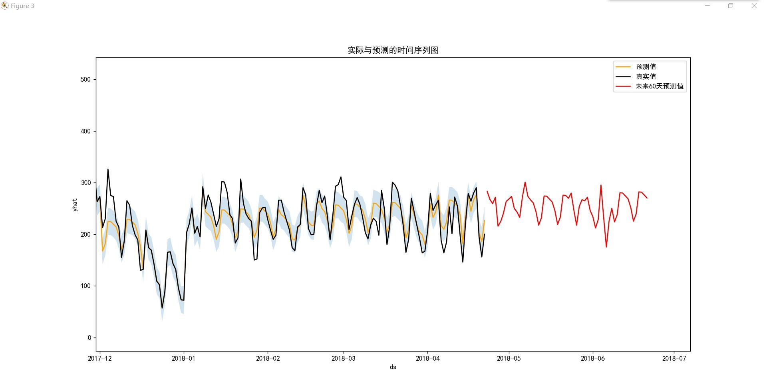

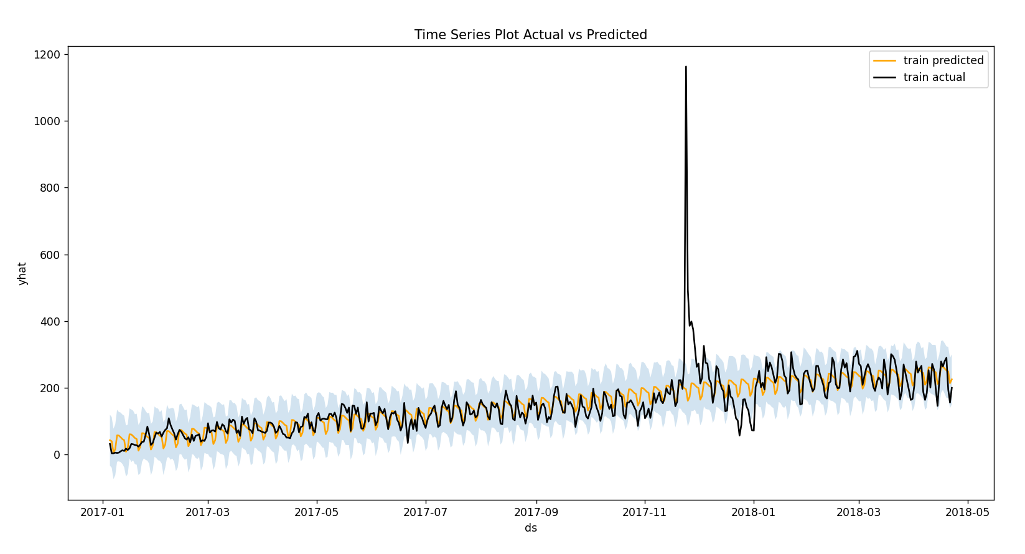

通过报表和时序预测我们可以发现olist电商销售的现状及未来整体趋势还是整体向上发展，未来的60天的销售订单的区间为161到306。而且通过销售占比我们可以得出，未来的增长方向有：对于这些商品类别，加强经营策略，在订单量高峰期，可以加大营销力度，例如推出促销活动、增加广告投放等，以吸引更多消费者购买商品。在订单量低谷期，则可以适当降低营销投入，以减少成本开销。在巴西olist电商平台应加大对这些类别的销售，同时对于销售量少的类别进行鼓励，形成多元化的、丰富的电商销售平台。

# 五、总结与结论

在这次实训中，我们选择一个属性较多的数据集，我们首先对数据集进行了全面的清洗和处理，剔除了重复数据和异常值，使数据质量得到保证，建立了数据仓库，通过K-mean聚类、时序预测、关联规则、神经网络、朴素贝叶斯等算法对数据集进行分析，我们深入了解了巴西电子商务市场的现状和发展趋势，并得出了一些结论，同时给出了一些决策去解决相应的问题。

通过这个项目，我们深刻认识到了大数据分析的重要性。通过团队合作和实践，我们不仅掌握了数据分析的基本方法和技巧，也锻炼了团队合作和沟通能力。我们的发现为电子商务企业提供了决策参考和战略制定依据。

通过团队合作和实践，我们不仅掌握了数据分析的基本方法和技巧，也锻炼了团队合作和沟通能力，同时，我们也认识到自己在数据分析方面的不足和需要进一步提升的地方。这些经验和教训将对我们未来的学习和工作产生积极的影响，让我们更加深入地理解和应用数据分析技术。

在团队协作的过程中，我们通过讨论来解决我们在实训中遇到的问题，同时查阅相关资料去了解相关的知识，每个人都有着自己的分工，同时我们也耐心请教了其他小组相关的问题。在实训的几天时间里，我们各自都有自己收获，这次实训对我们小组来说是一次宝贵的实践和学习机会。最后，我们希望以后也还能够拥有更多自己动手实践的机会。

# 源代码：

预处理：

import numpy as np  
import pandas as pd  
  
# 导入相关数据集，并借机重命名  
orders = pd.read_csv('olist_orders_dataset.csv')  
payments = pd.read_csv('olist_order_payments_dataset.csv')  
customers = pd.read_csv('olist_customers_dataset.csv')  
order_items = pd.read_csv('算法/order_items1.csv')  
products = pd.read_csv('olist_products_dataset.csv')  
sellers = pd.read_csv('olist_sellers_dataset.csv')  
order_reviews = pd.read_csv('olist_order_reviews_dataset.csv')  
  
result = order_items.groupby('order_id').last().reset_index()  
result.to_csv(r'C:\Users\xy\Desktop\数据仓库\order_items.csv', index=False)  
print(result.to_string(index=False))  
  
  
# 统计缺失值数量和比例  
  
def missing_value(data, num):  
 null_data = data.isnull().sum().sort_values(ascending=False) # 统计空值数量，并按照降序排列  
 percent_1 = data.isnull().sum() / data.isnull().count() # 计算空值占比  
 missing_data = pd.concat([null_data, percent_1.apply(lambda x: format(x, '.2%'))],  
 axis=1, keys=['total missing', 'missing percentage'])  
 print('\n该表中缺失值数量和占比如下：\n', missing_data.head(num))  
  
  
missing_value(orders, 8)  
missing_value(payments, 5)  
missing_value(customers, 5)  
missing_value(order_items, 9)  
missing_value(products, 9)  
missing_value(order_reviews, 7)  
missing_value(sellers, 4)  
  
print(order_items.describe())  
  
# 缺失值剔除  
orders = orders.dropna()  
products = products.dropna(subset=['product_weight_g', 'product_length_cm', 'product_height_cm', 'product_width_cm'])  
  
print(payments.describe())  
print(products.describe().to_string(index=False))  
  
payments = payments.drop(index=payments[payments['payment_installments'] == 0].index)  
# print(payments.describe())  
  
products = products.drop(index=products[products['product_weight_g'] == 0].index)  
# print(products.describe().to_string(index=False))  
  
# print(payments[payments['payment_value'] == 0].to_string(index=False))  
  
# 查看每一行数据是否存在重复值  
print("orders中的重复值个数", orders.duplicated().sum())  
print("payments中的重复值个数", payments.duplicated().sum())  
print("customers中的重复值个数", customers.duplicated().sum())  
print("order_items中的重复值个数", order_items.duplicated().sum())  
print("products中的重复值个数", products.duplicated().sum())  
print("order_reviews中的重复值个数", order_reviews.duplicated().sum())  
print("seller中的重复值个数", sellers.duplicated().sum())  
  
# payment_type异常值剔除  
payments = payments.drop(index=payments[payments['payment_type'] == "not_defined"].index)  
print(payments[payments['payment_value'] == 0].to_string(index=False))  
  
# 把order中字符串转化为日期时间数据类型  
def transform_datetime(data, colum_list):  
 for i in colum_list:  
 data[i] = pd.to_datetime(data[i])  
 print('数据类型转化成功！\n')  
  
  
colum_list = ['order_purchase_timestamp', 'order_approved_at',  
 'order_delivered_carrier_date', 'order_delivered_customer_date',  
 'order_estimated_delivery_date']  
transform_datetime(orders, colum_list)  
orders.info()  
  
missing_value(orders, 5)  
missing_value(payments, 5)  
missing_value(customers, 5)  
missing_value(order_items, 5)  
  
# 观察payment表中的付款异常值  
print(payments.describe())  
  
# 查看payment_installments异常值的详情数据  
  
  
print(payments[payments['payment_installments'] == 0].to_string(index=False))  
  
# 异常值剔除  
payments = payments.drop(index=payments[payments['payment_installments'] == 0].index)  
print(payments.describe())  
  
print(payments[payments['payment_installments'] == 0].to_string(index=False))  
  
# 查询payment_value异常值的详情数据  
print(payments[payments['payment_value'] == 0].to_string(index=False))  
  
# payment_type异常值剔除  
payments = payments.drop(index=payments[payments['payment_type'] == "not_defined"].index)  
print(payments[payments['payment_value'] == 0].to_string(index=False))  
  
# 查看每一行数据是否存在重复值  
print("orders中的重复值个数", orders.duplicated().sum())  
print("payments中的重复值个数", payments.duplicated().sum())  
print("customers中的重复值个数", customers.duplicated().sum())  
print("order_items中的重复值个数", order_items.duplicated().sum())  
  
  
# 把order中字符串转化为日期时间数据类型  
def transform_datetime(data, colum_list):  
 for i in colum_list:  
 data[i] = pd.to_datetime(data[i])  
 print('数据类型转化成功！\n')  
  
  
colum_list = ['order_purchase_timestamp', 'order_approved_at',  
 'order_delivered_carrier_date', 'order_delivered_customer_date',  
 'order_estimated_delivery_date']  
transform_datetime(orders, colum_list)  
orders.info()  
  
# 把清洗好的数据导出  
# orders.to_csv(r'C:\Users\xy\Desktop\数据仓库\sx\orders.csv', index=False)  
# payments.to_csv(r'C:\Users\xy\Desktop\数据仓库\sx\payments.csv', index=False)  
# customers.to_csv(r'C:\Users\xy\Desktop\数据仓库\sx\customers.csv', index=False)  
# order_items.to_csv(r'C:\Users\xy\Desktop\数据仓库\sx\order_items.csv', index=False)  
# products.to_csv(r'C:\Users\xy\Desktop\数据仓库\sx\products.csv', index=False)  
# sellers.to_csv(r'C:\Users\xy\Desktop\数据仓库\sx\sellers.csv', index=False)  
# order_reviews.to_csv(r'C:\Users\xy\Desktop\数据仓库\sx\order_reviews.csv', index=False)

时序预测：

import numpy as np  
import matplotlib.pyplot as plt  
import seaborn as sns  
from scipy.stats.mstats import winsorize  
import itertools  
import holidays  
from sklearn.preprocessing import MinMaxScaler  
from prophet import Prophet  
from IPython.display import clear_output  
from tqdm import tqdm  
from prophet.diagnostics import cross_validation  
from prophet.diagnostics import performance_metrics  
import pandas as pd  
  
plt.rcParams['font.sans-serif'] = ['SimHei'] # 显示中文  
plt.rcParams['axes.unicode_minus'] = False # 正常显示负号  
  
orders = pd.read_csv('./olist_orders_dataset.csv')  
orders.head()  
orders['order_purchase_timestamp'] = pd.to_datetime(orders['order_purchase_timestamp'])  
orders = orders[(orders['order_purchase_timestamp'] >= pd.to_datetime('2017-01-01')) & (  
 orders['order_purchase_timestamp'] <= pd.to_datetime('2018-08-20'))]  
orders = orders[['order_id', 'customer_id', 'order_status', 'order_purchase_timestamp']]  
orders = orders[orders['order_status'].isin(['shipped', 'delivered', 'invoiced'])]  
orders['date'] = orders['order_purchase_timestamp'].dt.date  
orders = orders.groupby('date').agg(total_orders=('order_id', 'nunique')).reset_index()  
orders['date'] = pd.to_datetime(orders['date'])  
orders['dayofweek'] = orders['date'].dt.dayofweek  
orders['quarter'] = orders['date'].dt.quarter  
orders['month'] = orders['date'].dt.month  
orders['year'] = orders['date'].dt.year  
orders['dayofyear'] = orders['date'].dt.dayofyear  
orders['dayofmonth'] = orders['date'].dt.day  
orders['weekofyear'] = orders['date'].dt.isocalendar().week  
  
br_holidays = holidays.BR()  
orders['events'] = orders['date'].apply(lambda x: br_holidays.get(x))  
orders.loc[orders['date'] == pd.to_datetime('2017-11-24'), 'events'] = 'black friday'  
ann_color = '#c449cc' # annotation color  
arrowprops = dict(arrowstyle='-|>', color=ann_color, linewidth=2)  
plt.figure(figsize=(20, 5))  
sns.lineplot(data=orders, x='date', y='total_orders')  
  
events = orders[orders['events'].notna()].to_dict('records')  
for event in events:  
 plt.annotate(event['events'],  
 xy=(event['date'], event['total_orders']), # arrow position (x, y)  
 xytext=(event['date'], min(event['total_orders'] + 200, 1200)), # text position (x, y)  
 fontsize=10,  
 arrowprops=arrowprops,  
 color=ann_color)  
  
# 每周销售有一个规律，人们倾向于在工作日而不是周末购买产品，在年中和年底购买更多，在月底购买更少  
fig, ax = plt.subplots(1, 4, figsize=(20, 5))  
for idx, col in enumerate(['dayofweek', 'quarter', 'month', 'dayofmonth']):  
 sns.boxplot(data=orders, x=col, y='total_orders', ax=ax[idx])  
  
dates = orders['date'].sort_values().unique()  
num_dates = len(dates)  
dates_train = dates[:int(0.8 * num_dates)]  
dates_test = dates[int(0.8 * num_dates):]  
train = orders[orders['date'].isin(dates_train)]  
test = orders[orders['date'].isin(dates_test)]  
scaler = MinMaxScaler()  
scaler.fit(train[['total_orders']])  
train['scaling'] = scaler.transform(train[['total_orders']])  
test['scaling'] = scaler.transform(test[['total_orders']])  
train['rmv_outliers'] = winsorize(train['scaling'], (0.01, 0.009))  
winsorized_min, winsorized_max = train[train['rmv_outliers'] != train['scaling']]['rmv_outliers'].min(), \  
 train[train['rmv_outliers'] != train['scaling']]['rmv_outliers'].max()  
winsorized_min, winsorized_max  
test.loc[test['scaling'] > winsorized_max, 'rmv_outliers'] = winsorized_max  
test.loc[test['scaling'] < winsorized_min, 'rmv_outliers'] = winsorized_min  
test.loc[(test['scaling'] >= winsorized_min) & (test['scaling'] <= winsorized_max), 'rmv_outliers'] = \  
 test[(test['scaling'] >= winsorized_min) & (test['scaling'] <= winsorized_max)]['scaling']  
  
  
def plot_evaluation(dataset):  
 fig, ax = plt.subplots(1, 4, figsize=(20, 5))  
 for idx, col in enumerate(['dayofweek', 'quarter', 'month', 'dayofmonth']):  
 plot_data = dataset.groupby(col)['squared_error'].mean().apply(np.sqrt).reset_index()  
 sns.barplot(data=plot_data, x=col, y='squared_error', ax=ax[idx], color='orange')  
 ax[idx].set_ylabel('RMSE')  
  
 fig, ax = plt.subplots(1, 2, figsize=(20, 3))  
 plot_data = dataset.groupby(['y', 'yhat'])['squared_error'].mean().apply(np.sqrt).reset_index()  
 sns.scatterplot(data=plot_data, x='y', y='yhat', ax=ax[0], color='black')  
 sns.scatterplot(data=plot_data, x='y', y='squared_error', ax=ax[1], color='black')  
 ax[0].set_title("实际销售额和预测销售额之间的相关性")  
 ax[0].set_xlabel('实际价值')  
 ax[0].set_ylabel('预测价值')  
 ax[1].set_xlabel('实际价值')  
 ax[1].set_ylabel('RMSE')  
 ax[1].set_title("实际值和RMSE之间的相关性")  
 plt.show()  
  
  
def plot_time_series(dataset, forecast2_half_year):  
 plt.figure(figsize=(20, 5))  
 ax = sns.lineplot(x='ds', y='yhat', data=dataset, label='预测值', color='orange')  
 ax.fill_between(dataset['ds'], dataset['yhat_lower'], dataset['yhat_upper'], alpha=0.2)  
 sns.lineplot(x='ds', y='y', data=dataset, label='真实值', color='black')  
 sns.lineplot(x='ds', y='yhat', data=forecast2_half_year, label='未来60天预测值', color='red')  
 plt.title("实际与预测的时间序列图")  
 plt.show()  
  
  
param_grid = {  
 'changepoint_prior_scale': [0.001, 0.01, 0.1, 0.5],  
 'seasonality_prior_scale': [0.01, 0.1, 1.0, 10.0],  
 'seasonality_mode': ['additive', 'multiplicative']  
}  
  
holidays = orders[orders['events'].notna()][['date', 'events']]  
holidays[['lower_window', 'upper_window']] = [-7, 7]  
holidays = holidays.rename(columns={'date': 'ds', 'events': 'holiday'})  
  
  
def predict_eval(train, test, variant, tuning=False, holiday_context=False):  
 dataset = train.copy()  
 dataset_test = test.copy()  
 col = {'date': 'ds', variant: 'y'}  
 dataset = dataset.rename(columns=col)  
 dataset_test = dataset_test.rename(columns=col)  
 m = Prophet()  
  
 if holiday_context:  
 m = Prophet(holidays=holidays)  
 m.add_country_holidays(country_name='BR')  
  
 if tuning:  
 # 生成所有参数组合  
 all_params = [dict(zip(param_grid.keys(), v)) for v in itertools.product(*param_grid.values())]  
 rmses = [] # 在此处存储每个参数的 RMSE  
  
 # 使用交叉验证评估所有参数  
 print("交互验证")  
 for params in tqdm(all_params):  
 if holiday_context:  
 m = Prophet(**params).fit(dataset) # 具有给定参数的拟合模型  
 else:  
 m = Prophet(holidays=holidays, **params).fit(dataset)  
 df_cv = cross_validation(model=m, initial='200 days', period='30 days', horizon='30 days')  
  
 df_p = performance_metrics(df_cv, rolling_window=1)  
 rmses.append(df_p['rmse'].values[0])  
 clear_output()  
 best_params = all_params[np.argmin(rmses)]  
 print(best_params)  
 if holiday_context:  
 m = Prophet(holidays=holidays, changepoint_prior_scale=best_params['changepoint_prior_scale'],  
 seasonality_prior_scale=best_params['seasonality_prior_scale'],  
 seasonality_mode=best_params['seasonality_mode'])  
 else:  
 m = Prophet(changepoint_prior_scale=best_params['changepoint_prior_scale'],  
 seasonality_prior_scale=best_params['seasonality_prior_scale'],  
 seasonality_mode=best_params['seasonality_mode'])  
  
 m.fit(dataset)  
 future1 = pd.DataFrame(dates_test, columns=['ds'])  
 forecast = m.predict(future1)  
 forecast_today = m.predict(dataset)  
  
 future2 = m.make_future_dataframe(periods=60)  
 forecast2 = m.predict(future2)  
 forecast2_half_year = forecast2[-60:]  
 print(forecast2_half_year[['ds', 'yhat']])  
  
  
 forecast_today.index = dataset.index  
 dataset[['yhat', 'yhat_lower', 'yhat_upper']] = forecast_today[['yhat', 'yhat_lower', 'yhat_upper']]  
 dataset['squared_error'] = np.square(dataset['y'] - dataset['yhat'])  
  
 print("RMSE均方根误差:")  
 print(f"RMSE: {np.sqrt(dataset['squared_error'].mean())}")  
 plot_time_series(dataset, forecast2_half_year)  
 # plot_evaluation(dataset)  
  
 forecast.index = dataset_test.index  
 dataset_test[['yhat', 'yhat_lower', 'yhat_upper']] = forecast[['yhat', 'yhat_lower', 'yhat_upper']]  
 dataset_test['squared_error'] = np.square(dataset_test['y'] - dataset_test['yhat'])  
  
  
  
predict_eval(train, test, 'total_orders', tuning=True, holiday_context=True)

聚类：

import pandas as pd  
import matplotlib.pyplot as plt  
import seaborn as sns  
from sklearn.preprocessing import MinMaxScaler  
from sklearn.compose import ColumnTransformer  
from sklearn.pipeline import Pipeline  
from yellowbrick.cluster import KElbowVisualizer, SilhouetteVisualizer, InterclusterDistance  
from sklearn.cluster import KMeans, AgglomerativeClustering  
import scipy.cluster.hierarchy as shc  
  
plt.rcParams['font.sans-serif'] = ['SimHei'] # 显示中文  
plt.rcParams['axes.unicode_minus'] = False # 正常显示负号  
  
# 导入数据集  
products = pd.read_csv('products.csv')  
o_items = pd.read_csv("order_items1.csv")  
orders = pd.read_csv("orders.csv")  
sellers = pd.read_csv("sellers.csv")  
customers = pd.read_csv("customers.csv")  
  
  
# 合并各个表并删除不用的信息  
olist = orders.merge(o_items, on='order_id', how='left')  
olist = olist.merge(products, on='product_id', how='outer')  
olist = olist.merge(customers, on='customer_id', how='outer')  
olist = olist.merge(sellers, on='seller_id', how='outer')  
  
olist.drop(['customer_id',  
 'payment_type', 'payment_installments',  
 'customer_unique_id', 'customer_city',  
 'seller_city', 'shipping_limit_date'], axis=1, inplace=True)  
  
# dropna() 函数，可以将 olist 数据框中包含 NaN 值的行删除  
olist = olist.dropna()  
# 通过 info() 函数，可以打印出 olist 数据集的基本信息，包括数据集的类型、列名、非空值的数量等等。  
olist.info()  
  
  
olist['order_delivered_customer_date'] = pd.to_datetime(olist.order_delivered_customer_date)  
olist['order_estimated_delivery_date'] = pd.to_datetime(olist.order_estimated_delivery_date)  
# 计算「order_delivered_customer_date」和「order_estimated_delivery_date」之间的时间差,并将结果赋值给「delivery_delay」列,这个时间差以天为单位  
olist['delivery_delay'] = olist.order_delivered_customer_date - olist.order_estimated_delivery_date  
  
# astype()函数将「delivery_delay」列的数据类型转换为「timedelta64[D]」，以确保时间差以天为单位  
olist['delivery_delay'] = pd.to_timedelta(olist.delivery_delay).dt.ceil('D')  
  
# 删除用不上的列  
olist_encoded = olist.drop(['customer_state', 'seller_state', 'product_category_name'], axis=1)  
  
olist_encoded.tail(10) # 显示olist_encoded中最后10行的数据  
  
data = olist_encoded.groupby('seller_id').agg({'order_id': 'nunique',  
 'product_id': 'nunique',  
 'payment_value': 'mean',  
 'review_score': 'mean',  
 'product_name_lenght': 'mean',  
 'product_description_lenght': 'mean',  
 'product_photos_qty': 'mean',  
 'delivery_delay': 'mean',  
  
 })  
  
scaler = MinMaxScaler() # MinMaxScaler是一种常用的缩放器，它通过将数据缩放到指定的最小值和最大值之间，使得数据符合均匀分布  
  
def Kmeansplots(data):  
 plt.rcParams['font.sans-serif'] = ['SimHei'] # 显示中文  
 plt.rcParams['axes.unicode_minus'] = False # 正常显示负号  
 X = data.copy() # 将data的数据复制给变量X  
 # 将数据集中指定数据类型的特征列名称存储在numerical_features变量中  
 numerical_features = list(data.select_dtypes(include=['int64', 'float64',  
 'uint8']).columns)  
 # 定义一个预处理器preprocessor,其中包含一个名为scaler的转换器，用于对数据集numerical_features进行特征缩放  
 preprocessor = ColumnTransformer([  
 ('scaler', scaler, numerical_features)])  
  
 plt.figure(figsize=(24, 14))  
 ax1 = plt.subplot(2, 3, 1)  
 ax2 = plt.subplot(2, 3, 2)  
 ax3 = plt.subplot(2, 3, 3)  
 ax4 = plt.subplot(2, 2, 3)  
 ax5 = plt.subplot(2, 2, 4)  
  
 # 定义一个名为visual_grid1的列表，其中包含了三个元组,每个元组都表示一个可视化网格，用于展示聚类算法中不同指标（'distortion'(失真度)、'silhouette'(轮廓系数)、'calinski_harabasz'(聚类评估指标)）随聚类数变化的情况  
 # KElbowVisualizer是一个用于展示聚类结果的可视化工具，可以显示不同指标（如失真度、轮廓系数和Calinski-Harabasz指数）随聚类数变化的情况  
 visual_grid1 = [  
 (Pipeline([("preprocessor", preprocessor), ("kelbowvisualizer"  
 , KElbowVisualizer(KMeans(), K=(4, 12), metric='distortion',  
 ax=ax1))]), 'kelbowvisualizer'),  
 # KMeans()表示使用KMeans算法作为聚类算法，K=(4, 12)表示聚类数的范围为4到12  
 (Pipeline([("preprocessor", preprocessor), ("kelbowvisualizer"  
 , KElbowVisualizer(KMeans(), K=(4, 12), metric='silhouette',  
 ax=ax2))]), 'kelbowvisualizer'),  
 (Pipeline([("preprocessor", preprocessor), ("kelbowvisualizer"  
 , KElbowVisualizer(KMeans(), K=(4, 12), metric='calinski_harabasz',  
 ax=ax3))]), 'kelbowvisualizer')  
 ]  
 # 对visual_grid1列表中的每个可视化网格进行拟合和最终化操作，并通过第一个可视化网格确定最佳的聚类数（K）值  
 i = 0  
 for viz in visual_grid1:  
 viz[0].fit(X)  
 if i == 0:  
 # Defining the best K by distortion method  
 K = viz[0].named_steps['kelbowvisualizer'].elbow_value_  
 i = i + 1  
 viz[0].named_steps[viz[1]].finalize()  
 # 展示聚类结果的轮廓系数（'silhouette'）和聚类之间的距离（'distance'）  
 visual_grid2 = [(Pipeline([("preprocessor", preprocessor), ("silhouettevisualizer",  
 SilhouetteVisualizer(KMeans(K, random_state=0),  
 ax=ax4))]),  
 'silhouettevisualizer'),  
 (Pipeline([("preprocessor", preprocessor), ("distancevisualizer",  
 InterclusterDistance(KMeans(K, random_state=0),  
 ax=ax5))]),  
 'distancevisualizer')]  
 # 对visual_grid2列表中的每个可视化网格进行拟合和最终化操作  
 for viz in visual_grid2:  
 viz[0].fit(X)  
 viz[0].named_steps[viz[1]].finalize()  
  
 kmeans_model = Pipeline([("preprocessor", preprocessor), # 对数据进行预处理  
 ("kmeans", KMeans(K, random_state=0))]) # 使用K个聚类中心进行聚类  
 kmeans_model.fit(X) # 对数据集X进行聚类，最后将聚类结果存储在X的"kmeans_label"列中  
  
 kmeans_labels = kmeans_model.named_steps['kmeans'].labels_ # 获取聚类标签  
 X["kmeans_label"] = kmeans_labels # 将聚类标签（kmeans_labels）存储到数据集X的"kmeans_label"列中  
  
 return X # 返回带有聚类标签的数据集X  
  
  
plt.rcParams['font.sans-serif'] = ['SimHei'] # 显示中文  
plt.rcParams['axes.unicode_minus'] = False # 正常显示负号  
X_0 = Kmeansplots(data) # 绘制 KMeans 聚类算法的可视化结果  
plt.show()  
  
  
# 对data_1进行降维处理  
data_1_reduced = data[['order_id', 'payment_value', 'review_score',  
 'product_description_lenght', 'product_photos_qty',  
 'delivery_delay']]  
# 对降维之后的数据进行聚类  
X_1_reduced = Kmeansplots(data_1_reduced)  
plt.show()  
  
# 对X_1_reduced按kmeans_label进行分类  
print(X_1_reduced.groupby('kmeans_label').agg({'order_id': ['count', 'median'],  
 'payment_value': 'median',  
 'review_score': 'median',  
 'product_description_lenght': 'median',  
 'product_photos_qty': 'median',  
 'delivery_delay': 'median'  
 }).to_string()  
  
)  
  
# 数据集 X_1_reduced 中不同列在不同聚类标签下的分布情况  
n_plot = 231  
fig = plt.figure(figsize=(24, 14))  
for i in X_1_reduced.columns:  
 if i != 'kmeans_label':  
 axes = fig.add_subplot(n_plot)  
 sns.violinplot(x=X_1_reduced['kmeans_label'], y=X_1_reduced[i], ax=axes)  
 axes.set_title(i)  
 axes.yaxis.grid(True)  
 axes.set_xlabel('kmeans_label')  
 n_plot = n_plot + 1  
plt.show()  
  
plt.figure(figsize=(24, 8))  
plt.title("卖家的树状图")  
# linkage函数对数据进行层次聚类分析，生成一个链接矩阵,使用 ward 方法进行聚类,用欧几里得距离作为距离度量  
data_1_reduced = data_1_reduced.astype('timedelta64[s]')  
link = shc.linkage(data_1_reduced, method='ward', metric='euclidean')  
dend = shc.dendrogram(link, color_threshold=11000)  
plt.show()  
  
X_hier = data_1_reduced.copy()  
# 聚类  
cluster = AgglomerativeClustering(n_clusters=6, affinity='euclidean', linkage='ward')  
# 训练聚类模型并做出预测  
agrup = cluster.fit_predict(X_hier)  
X_hier['labels'] = agrup  
X_hier.groupby('labels').agg({'order_id': ['count', 'median'],  
 'payment_value': 'median',  
 'review_score': 'median',  
 'product_description_lenght': 'median',  
 'product_photos_qty': 'median',  
 'delivery_delay': 'median'  
 })  
# 数据集 X_hier 中不同列在不同聚类标签下的分布情况  
n_plot = 231  
fig = plt.figure(figsize=(24, 14))  
for i in X_hier:  
 if i != 'labels':  
 axes = fig.add_subplot(n_plot)  
 sns.violinplot(x=X_hier['labels'], y=X_hier[i], ax=axes)  
 axes.set_title(i)  
 axes.yaxis.grid(True)  
 axes.set_xlabel('hierarchical_label')  
 n_plot = n_plot + 1  
plt.show()

关联规则

import pandas as pd  
import numpy as np  
  
orders_data = pd.read_csv('olist_order_items_dataset.csv')  
products_data = pd.read_csv('olist_products_dataset.csv')  
translations_data = pd.read_csv('product_category_name_translation.csv')  
  
orders_data.head()  
orders_data.info()  
products_data.head()  
products_data.info()  
translations_data.head()  
translations_data.info()  
  
products_data = products_data.merge(translations_data, on='product_category_name', how="left")  
products_data['product_category_name_english'].head()  
  
orders_data = orders_data.merge(products_data[['product_id', 'product_category_name_english']], on='product_id',  
 how='left')  
  
orders_data.head()  
  
# 删除没有产品名称的数据  
orders_data.dropna(inplace=True, subset=['product_category_name_english'])  
  
# 查看产品列表中的唯一值数量和类别名称数量  
print("Number of available product ID : ", orders_data['product_id'].nunique())  
print("Number of available category name : ", orders_data['product_category_name_english'].nunique())  
  
Total_transactions = orders_data.groupby("order_id").product_category_name_english.unique()  
Total_transactions.head()  
  
Total_transactions.value_counts()[:50].plot(kind='bar', figsize=(15, 5))  
  
Total_transactions.value_counts()[-50:].plot(kind='bar', figsize=(15, 5))  
  
Total_transactions_list = Total_transactions.tolist()  
  
# 总交易次数  
len(Total_transactions_list)  
  
# Lets count unique item of categories per transaction.  
counts_category = [len(transaction) for transaction in Total_transactions_list]  
  
# Median item list  
print('一个订单大部分商品类别数：', np.median(counts_category))  
  
print('一个订单的最多商品类别数：', np.max(counts_category))  
  
from mlxtend.preprocessing import TransactionEncoder  
  
# 对数据进行编码处理  
encoder = TransactionEncoder()  
Category_column_data = encoder.fit_transform(Total_transactions_list)  
  
# Convert array to pandas DataFrame.  
Category_column_data = pd.DataFrame(Category_column_data, columns=encoder.columns_)  
Category_column_data.head()  
  
# 每个订单商品类别分布  
Category_column_data.mean(axis=0) * 100  
print(Category_column_data)  
  
# 一个订单中购买类别数的分布  
Category_column_data.sum(axis=1).value_counts(normalize=True) * 100  
print(Category_column_data)  
  
print(Category_column_data.columns)  
  
# 分组一些类似的类别，并看到合并的结果  
Category_column_data['books'] = Category_column_data['books_imported'] | Category_column_data['books_technical']  
Category_column_data[['books', 'books_imported', 'books_technical']].mean(axis=0)  
Category_column_data['sports_leisure_health_beauty'] = Category_column_data['sports_leisure'] & Category_column_data[  
 'health_beauty']  
  
Category_column_data['sports_leisure_health_beauty'].mean(axis=0)  
  
# 计算运动休闲和健康美容的联合支持  
joint_support = (Category_column_data['sports_leisure'] & Category_column_data['health_beauty']).mean()  
joint_support / Category_column_data['sports_leisure'].mean()  
joint_support / Category_column_data['health_beauty'].mean()  
  
from mlxtend.frequent_patterns import apriori  
  
# 对数据应用先验算法  
# 最小支持阈值为0.01。  
frequent_item_sets = apriori(Category_column_data, use_colnames=True, min_support=0.01)  
print(frequent_item_sets)  
  
# 增加阈值以获得具有 1 个以上项目的大量项集  
frequent_item_sets = apriori(Category_column_data, use_colnames=True, min_support=0.00005, max_len=2)  
print(frequent_item_sets)  
  
# 计算关联规则  
from mlxtend.frequent_patterns import association_rules  
  
associationRule = association_rules(frequent_item_sets, metric='support', min_threshold=0.0001)  
print(associationRule.head().to_string())  
  
# 修剪关联规则  
associationRule2 = association_rules(frequent_item_sets, metric='confidence', min_threshold=0.01)  
print(associationRule2.to_string())  
  
# 选择0.095以上的相应支持。  
associationRule2 = associationRule2[associationRule2['consequent support'] > 0.095]  
print("选择0.095以上的相应支持:\n", associationRule2.to_string())  
  
associationRule2 = associationRule2[associationRule2['leverage'] > 0.0]  
print("\n关联规则：\n", associationRule2.to_string())